MODUL AJAR KURIKULUM MERDEKA
MATEMATIKA VOLUME 1 FASE A SD KELAS 2

INFORMASI UMUM
A. IDENTITAS MODUL
Penyusun  Instansi  Tahun Penyusunan  Jenjang Sekolah  Mata Pelajaran  Fase / Kelas / Volume  Unit 4  Subunit 1  Alokasi Waktu | :  :  :  :  :  :  :  :  : | .....................................  SD ...............................  Tahun 20 ….  SD  Matematika  A / II (Dua) / 1  Penjumlahan Bersusun  Menjumlahkan Bilangan 2 Angka  Pertemuan Ke-1 (2 x 35 Menit)
B. KOMPETENSI AWAL
Capaian Pembelajaran Fase (A)
Pada akhir fase A, peserta didik dapat menunjukkan pemahaman dan memiliki intuisi bilangan (number sense) pada bilangan cacah sampai 100, termasuk melakukan komposisi (menyusun) dan dekomposisi (mengurai) bilangan tersebut. Mereka dapat melakukan operasi penjumlahan dan pengurangan pada bilangan cacah sampai 20, dan dapat memahami pecahan setengah dan seperempat. Mereka dapat mengenali, meniru, dan melanjutkan pola-pola bukan bilangan. Mereka dapat membandingkan panjang, berat, dan durasi waktu, serta mengestimasi panjang menggunakan satuan tidak baku.
Peserta didik dapat mengenal berbagai bangun datar dan bangun ruang, serta dapat menyusun dan mengurai bangun datar. Mereka dapat menentukan posisi benda terhadap benda lain.
Peserta didik dapat mengurutkan, menyortir, mengelompokkan, membandingkan, dan menyajikan data menggunakan turus dan piktogram paling banyak 4 kategori.

Fase A Berdasarkan Elemen
Elemen | Capaian Pembelajaran
Analisa Data dan Peluang | Pada akhir fase A, peserta didik dapat mengurutkan, menyortir, mengelompokkan, membandingkan, dan menyajikan data dari banyak benda dengan menggunakan turus dan piktogram paling banyak 4 kategori.

C. PROFIL PELAJAR PANCASILA
- Beriman, bertaqwa kepada Tuhan Yang Maha Esa dan berakhlak mulia.
- Mandiri
- Bernalar kritis
- Bergotong royong
- Kreatif
D. SARANA DAN PRASARANA
- Sumber Belajar (Kementerian Pendidikan, Kebudayaan, Riset, Dan Teknologi Republik Indonesia, Matematika II Volume 1 untuk Sekolah Dasar Kelas II.
- Balok Dienes, bagan nilai tempat, kalimat soal tertulis, diagram pita untuk ditempet di papan flipchart.
E. TARGET PESERTA DIDIK
- Peserta didik reguler/tipikal
F. JUMLAH PESERTA DIDIK
- Minimum 15 Peserta didik, Maksimum 25 Peserta didik
G. MODEL PEMBELAJARAN
- Tatap muka.
KOMPONEN INTI
A. TUJUAN KEGIATAN PEMBELAJARAN
Alur Tujuan Pembelajaran Unit :
- Memperdalam pemahaman siswa tentang penjumlahan dan cara menggunakannya.
- Menjumlahkan bilangan 2 angka dengan berdasarkan pengalaman menjumlahkan dua bilangan yang terdiri atas satu angka.
- Menjumlahkan 2 bilangan 3 angka dengan menggunakan penjumlahan bersusun.
- Menemukan sifat-sifat penjumlahan, menerapkannya
- pada proses penghitungan, dan memeriksa jawabannya.
- Mengaplikasikan sifat komutatif dan asosiatif penjumlahan. Boleh menggunakan tanda ( ) jika diperlukan.

Tujuan Subunit Pembelajaran :
- Memahami metode penjumlahan dan cara menuliskan hasil penjumlahan bilangan 2 angka yang tidak mengalami penambahan banyaknya angka
- Memahami cara menuliskan hasil penjumlahan dari (bilangan 2 angka) + (bilangan2 angka), (bilangan 2 angka) + (bilangan 1 angka), dan (bilangan 1 angka) + (bilangan 2 angka) yang mengalami penambahan banyaknya angka.
Contoh: penjumlahan (bilangan2 angka) dan (bilangan 2 angka) hasilnya menjadi bilangan 3 angka.

Tujuan jam ke-1:
4.1. Mengenali situasi yang menggunakan penjumlahan dan menuliskan kalimat matematikanya, dan memikirkan cara menyelesaikan penjumlahan bilangan 2 angka yang tidak mengalami penambahan angka pada hasil penjumlahannya.

B. PEMAHAMAN BERMAKNA
- Meningkatkan kemampuan siswa mengenali situasi yang menggunakan penjumlahan dan menuliskan kalimat matematikanya, dan memikirkan cara menyelesaikan penjumlahan bilangan 2 angka yang tidak mengalami penambahan angka pada hasil penjumlahannya.
C. PERTANYAAN PEMANTIK
- Kalimat matematika yang sesuai dan mengapa memilih kalimat matematika tersebut?
- Ada berapa banyaknya semua peserta didik?
D. KEGIATAN PEMBELAJARAN
Kegiatan Pendahuluan
1. Guru menyapa dan mengucap salam peserta didik.
2. Peserta didik melakukan do’a sebelum belajar (salah seorang peserta didik untuk memimpin do’a)
3. Guru mengecek kehadiran peserta didik dan meminta peserta didik untuk mempersiapkan perlengkapan dan peralatan yang diperlukan.
4. Peserta didik menerima tentang kompetensi, ruang lingkup materi, tujuan, manfaat, langkah pembelajaran, metode penilaian yang akan dilaksanakan.
5. Peserta didik menyimak penjelaskan guru tentang pentingnya sikap mandiri yang akan dikembangkan dalam pembelajaran.

Kegiatan Inti

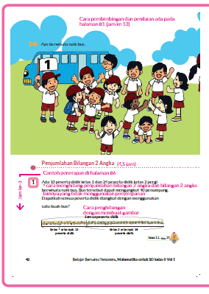
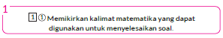
- Ayo menyelidiki masalah pada cerita tersebut dengan detail.
- Hal apa yang ditanyakan dan diketahui.
- Apakah soal tersebut termasuk penjumlahan atau pengurangan.
- Diskusikan situasi yang serupa dengan soal pada pengalaman sehari-hari.
- Tegaskan bahwa jawaban dari 13 + 24 adalah banyaknya semua peserta didik.
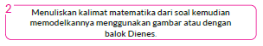
- Kalimat matematika yang sesuai dan mengapa memilih kalimat matematika tersebut?
- Berikan pemahaman kepada peserta didik tentang bentuk penjumlahan dengan menggunakan gambar, diagram, kelereng, atau balok Dienes.
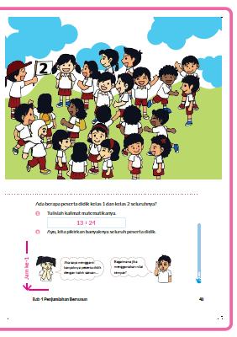

- Ada berapa banyaknya semua peserta didik?
- Peserta didik melakukan kegiatan mandiri untuk balok Dienes (balok puluhan dan satuan) sedemikian rupa, sehingga jawaban 13 + 24 dapat diketahui dengan melihat hasil susunan tersebut.
- Bandingkan banyaknya semua peserta didik dengan kapasitas bus, apakah bus cukup untuk mengangkut semua peserta didik atau tidak.

Kegiatan Penutup
1. Peserta didik membuat resume secara kreatif dengan bimbingan guru.
2. Peserta didik mengajukan pertanyaan-pertanyaan untuk menguatkan pemahaman terhadap materi.
3. Guru memberkan tugas membaca materi untuk pertemuan selanjutnya.
4. Guru menutup pembelajaran dengan mempersilakan peserta didik untuk berdoa dan mensyukuri segalah nikmat yang diberikan Tuhan YME ( jika pembelajaran di jam terakhir)
E. ASESMEN
a. Penilaian sikap.
Tabel 1.1 Penilaian sikap
No | NPD | Aspek yang dinilai |  |  |  |  |  |  |  |  | n | Ket
 |  | 1  Berdoa sebelum dan setelah pelajaran |  |  | 2  Bersyukur terhadap hasil kerja yang telah diperoleh |  |  | 2  Kesadaran bahwa ilmu yang diperoleh adalah pemberian Tuhan
 |  | 1 | 2 | 3 | 1 | 2 | 3 | 1 | 2 | 3
1. | Haidar
2. | Halwa
3. | Nusaybah
dst
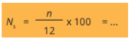
Keterangan :
n adalah total penilaian (jumlah)
N adalah Nilain untuk masing-masing siswa
NPD adalah nama peserta didik
1. Indikator berdoa sebelum dan setelah pelajaran
Tabel 1.2 Indikator Berdoa
Skor | Keterangan
1 | Peserta didik tidak ikut berdoa
2 | Peserta didik ikut berdoa tetapi tidak bersungguh-sungguh
3 | Peserta didik ikut berdoa tetapi kurang bersungguh-sungguh
4 | Peserta didik ikut berdoa dengan bersungguh-sungguh

2. Indikator bersyukur terhadap hasil kerja yang telah diperoleh
Tabel 1.3 Indikator Bersyukur
Skor | Keterangan
1 | Peserta didik tidak mengucapkan rasa syukur
2 | Peserta didik mengucapkan rasa syukur tetapi tidak bersungguh-sungguh
3 | Peserta didik mengucapkan rasa syukur tetapi kurang bersungguh-sungguh
4 | Peserta didik mengucapkan rasa syukur dengan bersungguh-sungguh

3. Indikator kesadaran bahwa ilmu yang diperoleh adalah pemberian tuhan
Tabel 1.4 Indikator Kesadaran
Skor | Keterangan
1 | Peserta didik tidak menyadari bahwa ilmu yang diperoleh adalah pemberian Tuhan.
2 | Peserta didik menyadari bahwa ilmu yang diperoleh adalah pemberian Tuhan tetapi tidak bersungguh-sungguh
3 | Peserta didik menyadari bahwa ilmu yang diperoleh adalah pemberian Tuhan tetapi kurang bersungguh-sungguh
4 | Peserta didik menyadari bahwa ilmu yang diperoleh adalah pemberian Tuhan dengan bersungguh-sungguh

b. Penilaian Pengetahuan (kognitif)
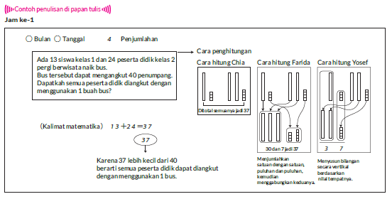
F. REFLEKSI
Refleksi Guru:
Refleksi diri berupa pertanyaan pada diri sendiri.
1. Apakah pembelajaran sudah dapat melibatkan peserta didik dengan aktif?
2. Apakah metode yang digunakan mampu meningkatkan kemampuan peserta didik?
3. Apakah media yang digunakan dapat membantu peserta didik mencapai kemanmpuan?
4. Apa yang bisa dilakukan agar peserta didik dapat meningkatkan kemampuan berfikir kritis ?

Refleksi Peserta Didik :
Peserta didik diajak untuk memlakukan refleksi terkait seluruh proses belajaran yang sudah dialami.
1. Apa kesan kalian tentang materi ini?
2. Materi apa yang sudah kalian fahami?
3. Bagian mana yang belum kalian fahami?
4. Masihkan ada kesulitan dalam membaca ?
G. KEGIATAN PENGAYAAN DAN REMEDIAL
Pengayaan :
- Pengayaan diberikan untuk menambah wawasan peserta didik mengenai materi pembelajaran yang dapat diberikan kepada peserta didik yang telah tuntas mencapai Capaian Pembelajaran (CP).
- Pengayaan dapat ditagihkan atau tidak ditagihkan, sesuai kesepakatan dengan peserta didik.
- Berdasarkan hasil analisis penilaian, peserta didik yang sudah mencapai ketuntasan belajar diberi kegiatan pembelajaran pengayaan untuk perluasan atau perdalaman materi.

Remedial :
- Remedial dapat diberikan kepada peserta didik yang capaian pembelajaran belum tuntas.
- Guru memberi semangat kepada peserta didik yang belum tuntas.
- Guru akan memberikan tugas bagi peserta didik yang belum tuntas dalam bentuk pembelajaran ulang, bimbingan perorangan, belajar kelompok, pemanfaatan tutor sebaya bagi peserta didik yang belum mencapai ketuntasan belajar sesuai hasil analisis penilaian.

LAMPIRAN
A. LEMBAR KERJA PESERTA DIDIK
LEMBAR KERJA PESERTA DIDIK (LKPD)

Nama :
Kelas :
Petunjuk!
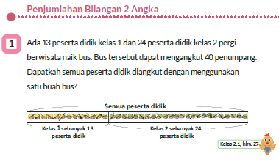
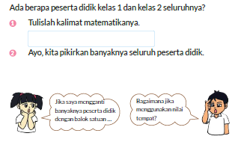
B. BAHAN BACAAN GURU & PESERTA DIDIK
- Buku Panduan Guru Matematika untuk Sekolah Dasar Kelas II - Volume 1, Judul Asli: Mathematics for Elementary School - Teacher's Guide Book 2nd Grade Volume 1.
- Belajar Bersama Temanmu Matematika untuk Sekolah Dasar Kelas II - Volume 1, Judul Asli: Study with Your Friends Mathematics for Elementary School 2nd Grade Volume 1.
C. GLOSARIUM
- Penjumlahan Bilangan 2 Angka
D. DAFTAR PUSTAKA
- Buku Panduan Guru Matematika untuk Sekolah Dasar Kelas II - Volume 1, Judul Asli: Mathematics for Elementary School - Teacher's Guide Book 2nd Grade Volume 1.
- https://sumber.belajar.kemdikbud.go.id/

MODUL AJAR KURIKULUM MERDEKA
MATEMATIKA VOLUME 1 FASE A SD KELAS 2

INFORMASI UMUM
A. IDENTITAS MODUL
Penyusun  Instansi  Tahun Penyusunan  Jenjang Sekolah  Mata Pelajaran  Fase / Kelas / Volume  Unit 4  Subunit 1  Alokasi Waktu | :  :  :  :  :  :  :  :  : | .....................................  SD ...............................  Tahun 20 ….  SD  Matematika  A / II (Dua) / 1  Penjumlahan Bersusun  Menjumlahkan Bilangan 2 Angka  Pertemuan Ke-2 (2 x 35 Menit)
B. KOMPETENSI AWAL
Capaian Pembelajaran Fase (A)
Pada akhir fase A, peserta didik dapat menunjukkan pemahaman dan memiliki intuisi bilangan (number sense) pada bilangan cacah sampai 100, termasuk melakukan komposisi (menyusun) dan dekomposisi (mengurai) bilangan tersebut. Mereka dapat melakukan operasi penjumlahan dan pengurangan pada bilangan cacah sampai 20, dan dapat memahami pecahan setengah dan seperempat. Mereka dapat mengenali, meniru, dan melanjutkan pola-pola bukan bilangan. Mereka dapat membandingkan panjang, berat, dan durasi waktu, serta mengestimasi panjang menggunakan satuan tidak baku.
Peserta didik dapat mengenal berbagai bangun datar dan bangun ruang, serta dapat menyusun dan mengurai bangun datar. Mereka dapat menentukan posisi benda terhadap benda lain.
Peserta didik dapat mengurutkan, menyortir, mengelompokkan, membandingkan, dan menyajikan data menggunakan turus dan piktogram paling banyak 4 kategori.

Fase A Berdasarkan Elemen
Elemen | Capaian Pembelajaran
Analisa Data dan Peluang | Pada akhir fase A, peserta didik dapat mengurutkan, menyortir, mengelompokkan, membandingkan, dan menyajikan data dari banyak benda dengan menggunakan turus dan piktogram paling banyak 4 kategori.

C. PROFIL PELAJAR PANCASILA
- Beriman, bertaqwa kepada Tuhan Yang Maha Esa dan berakhlak mulia.
- Mandiri
- Bernalar kritis
- Bergotong royong
- Kreatif
D. SARANA DAN PRASARANA
- Sumber Belajar (Kementerian Pendidikan, Kebudayaan, Riset, Dan Teknologi Republik Indonesia, Matematika II Volume 1 untuk Sekolah Dasar Kelas II.
- Bagan nilai tempat, balok Dienes, kartu bilangan, papan flipchart.
E. TARGET PESERTA DIDIK
- Peserta didik reguler/tipikal
F. JUMLAH PESERTA DIDIK
- Minimum 15 Peserta didik, Maksimum 25 Peserta didik
G. MODEL PEMBELAJARAN
- Tatap muka.
KOMPONEN INTI
A. TUJUAN KEGIATAN PEMBELAJARAN
Alur Tujuan Pembelajaran Unit :
- Memperdalam pemahaman siswa tentang penjumlahan dan cara menggunakannya.
- Menjumlahkan bilangan 2 angka dengan berdasarkan pengalaman menjumlahkan dua bilangan yang terdiri atas satu angka.
- Menjumlahkan 2 bilangan 3 angka dengan menggunakan penjumlahan bersusun.
- Menemukan sifat-sifat penjumlahan, menerapkannya
- pada proses penghitungan, dan memeriksa jawabannya.
- Mengaplikasikan sifat komutatif dan asosiatif penjumlahan. Boleh menggunakan tanda ( ) jika diperlukan.

Tujuan Subunit Pembelajaran :
- Memahami metode penjumlahan dan cara menuliskan hasil penjumlahan bilangan 2 angka yang tidak mengalami penambahan banyaknya angka
- Memahami cara menuliskan hasil penjumlahan dari (bilangan 2 angka) + (bilangan2 angka), (bilangan 2 angka) + (bilangan 1 angka), dan (bilangan 1 angka) + (bilangan 2 angka) yang mengalami penambahan banyaknya angka.
Contoh: penjumlahan (bilangan2 angka) dan (bilangan 2 angka) hasilnya menjadi bilangan 3 angka.

Tujuan jam ke-2:
4.2. Mampu memahami cara menulis hasil penjumlahan bersusun bilangan 2 angka dan bilangan 1 angka serta penjumlahan bersusun bilangan 1 angka dan bilangan 2 angka yang tidak mengalami penambahan angka.
B. PEMAHAMAN BERMAKNA
- Meningkatkan kemampuan siswa memahami cara menulis hasil penjumlahan bersusun bilangan 2 angka dan bilangan 1 angka serta penjumlahan bersusun bilangan 1 angka dan bilangan 2 angka yang tidak mengalami penambahan angka.
C. PERTANYAAN PEMANTIK
- Sebanyak 13 ayam kampung.
Kemudian, 5 ayam kampung ditangkap.
Ada berapa ayam kampung yang tersisa?
D. KEGIATAN PEMBELAJARAN
Kegiatan Pendahuluan
1. Guru menyapa dan mengucap salam peserta didik.
2. Peserta didik melakukan do’a sebelum belajar (salah seorang peserta didik untuk memimpin do’a)
3. Guru mengecek kehadiran peserta didik dan meminta peserta didik untuk mempersiapkan perlengkapan dan peralatan yang diperlukan.
4. Peserta didik menerima tentang kompetensi, ruang lingkup materi, tujuan, manfaat, langkah pembelajaran, metode penilaian yang akan dilaksanakan.
5. Peserta didik menyimak penjelaskan guru tentang pentingnya sikap mandiri yang akan dikembangkan dalam pembelajaran.

Kegiatan Inti
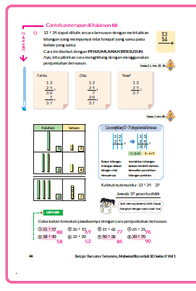

- Sampaikan kepada peserta didik bahwa penjumlahan ini mirip dengan cara yang ditunjukkan oleh Kadek pada halaman 24.
- Memahami cara berhitung Farida, yakni dengan menjumlahkan terlebih dahulu bilangan puluhannya, kemudian menjumlahkan 3 + 4 pada satuannya.
- Memahami cara berhitung Chia, yakni dengan menjumlahkan terlebih dahulu bilangan satuannya, kemudian menjumlahkan bilangan puluhan.
- Memahami cara berhitung Yosef, yakni dengan menjumlahkan secara terpisah bilangan satuan dan puluhan, kemudian disatukan.
- Menuliskan kalimat matematika sesuai dengan gambar susunan balok satuan dan balok puluhan yang ada di buku siswa.
- Gunakan balok satuan. 13 buah balok satuan digabungkan dengan 24 buah balok satuan. Setelah itu susun kembali menjadi kelompok puluhan dan biarkan sisanya. Ada berapa kelompok puluhan dan ada berapa sisa balok satuan. Cara seperti ini dapat digunakan untuk membantu pemahaman peserta didik.


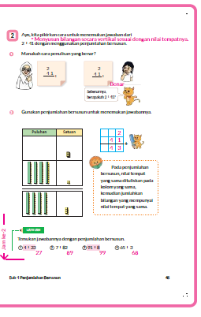
- Dengan menyusun bilangan sesuai nilai tempatnya, Kemudian menjumlahkan bilangan berdasarkan nilai tempatnya.
- Mengetahui istilah “penjumlahan bersusun”.


- Arahkan agar peserta didik menulis penjumlahan bersusun dengan tepat.
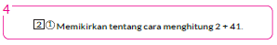
- Memikirkan cara mana yang benar dan salah, kemudian menjelaskan alasannya.
- Arahkan peserta didik untuk memperkirakan jumlahnya.

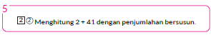
- Tegaskan bahwa 2 adalah bilangan 1 angka, sehingga harus ditulis di tempat satuan.
- Perhatikan agar bilangan ditulis bersusun sesuai nilai tempatnya.

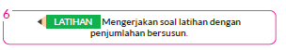
- Arahkan peserta didik untuk menunjukkan perbedaan antara 4 + 23 pada nomor 1 dan 91 + 8 pada nomor 3.

Kegiatan Penutup
1. Peserta didik membuat resume secara kreatif dengan bimbingan guru.
2. Peserta didik mengajukan pertanyaan-pertanyaan untuk menguatkan pemahaman terhadap materi.
3. Guru memberkan tugas membaca materi untuk pertemuan selanjutnya.
4. Guru menutup pembelajaran dengan mempersilakan peserta didik untuk berdoa dan mensyukuri segalah nikmat yang diberikan Tuhan YME ( jika pembelajaran di jam terakhir)

E. ASESMEN
a. Penilaian sikap.
Tabel 2.1 Penilaian sikap
No | NPD | Aspek yang dinilai |  |  |  |  |  |  |  |  | n | Ket
 |  | 1  Berdoa sebelum dan setelah pelajaran |  |  | 2  Bersyukur terhadap hasil kerja yang telah diperoleh |  |  | 2  Kesadaran bahwa ilmu yang diperoleh adalah pemberian Tuhan
 |  | 1 | 2 | 3 | 1 | 2 | 3 | 1 | 2 | 3
1. | Haidar
2. | Halwa
3. | Nusaybah
dst
Keterangan :
n adalah total penilaian (jumlah)
N adalah Nilain untuk masing-masing siswa
NPD adalah nama peserta didik

1. Indikator berdoa sebelum dan setelah pelajaran
Tabel 2.2 Indikator Berdoa
Skor | Keterangan
1 | Peserta didik tidak ikut berdoa
2 | Peserta didik ikut berdoa tetapi tidak bersungguh-sungguh
3 | Peserta didik ikut berdoa tetapi kurang bersungguh-sungguh
4 | Peserta didik ikut berdoa dengan bersungguh-sungguh
2. Indikator bersyukur terhadap hasil kerja yang telah diperoleh
Tabel 2.3 Indikator Bersyukur
Skor | Keterangan
1 | Peserta didik tidak mengucapkan rasa syukur
2 | Peserta didik mengucapkan rasa syukur tetapi tidak bersungguh-sungguh
3 | Peserta didik mengucapkan rasa syukur tetapi kurang bersungguh-sungguh
4 | Peserta didik mengucapkan rasa syukur dengan bersungguh-sungguh
3. Indikator kesadaran bahwa ilmu yang diperoleh adalah pemberian tuhan
Tabel 2.4 Indikator Kesadaran
Skor | Keterangan
1 | Peserta didik tidak menyadari bahwa ilmu yang diperoleh adalah pemberian Tuhan.
2 | Peserta didik menyadari bahwa ilmu yang diperoleh adalah pemberian Tuhan tetapi tidak bersungguh-sungguh
3 | Peserta didik menyadari bahwa ilmu yang diperoleh adalah pemberian Tuhan tetapi kurang bersungguh-sungguh
4 | Peserta didik menyadari bahwa ilmu yang diperoleh adalah pemberian Tuhan dengan bersungguh-sungguh
b. Penilaian Pengetahuan (kognitif)
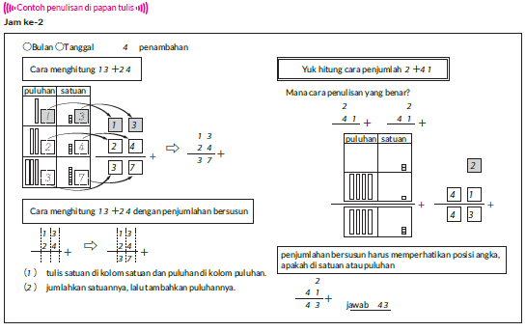
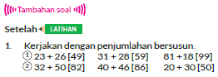
F. REFLEKSI
Refleksi Guru:
Refleksi diri berupa pertanyaan pada diri sendiri.
1. Apakah pembelajaran sudah dapat melibatkan peserta didik dengan aktif?
2. Apakah metode yang digunakan mampu meningkatkan kemampuan peserta didik?
3. Apakah media yang digunakan dapat membantu peserta didik mencapai kemanmpuan?
4. Apa yang bisa dilakukan agar peserta didik dapat meningkatkan kemampuan berfikir kritis ?

Refleksi Peserta Didik :
Peserta didik diajak untuk memlakukan refleksi terkait seluruh proses belajaran yang sudah dialami.
1. Apa kesan kalian tentang materi ini?
2. Materi apa yang sudah kalian fahami?
3. Bagian mana yang belum kalian fahami?
4. Masihkan ada kesulitan dalam membaca ?
G. KEGIATAN PENGAYAAN DAN REMEDIAL
Pengayaan :
- Pengayaan diberikan untuk menambah wawasan peserta didik mengenai materi pembelajaran yang dapat diberikan kepada peserta didik yang telah tuntas mencapai Capaian Pembelajaran (CP).
- Pengayaan dapat ditagihkan atau tidak ditagihkan, sesuai kesepakatan dengan peserta didik.
- Berdasarkan hasil analisis penilaian, peserta didik yang sudah mencapai ketuntasan belajar diberi kegiatan pembelajaran pengayaan untuk perluasan atau perdalaman materi.

Remedial :
- Remedial dapat diberikan kepada peserta didik yang capaian pembelajaran belum tuntas.
- Guru memberi semangat kepada peserta didik yang belum tuntas.
- Guru akan memberikan tugas bagi peserta didik yang belum tuntas dalam bentuk pembelajaran ulang, bimbingan perorangan, belajar kelompok, pemanfaatan tutor sebaya bagi peserta didik yang belum mencapai ketuntasan belajar sesuai hasil analisis penilaian.

LAMPIRAN
A. LEMBAR KERJA PESERTA DIDIK
LEMBAR KERJA PESERTA DIDIK (LKPD)

Nama :
Kelas :
Petunjuk!
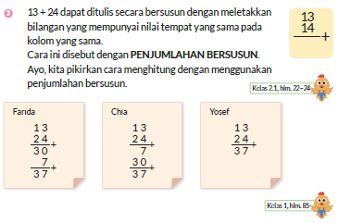
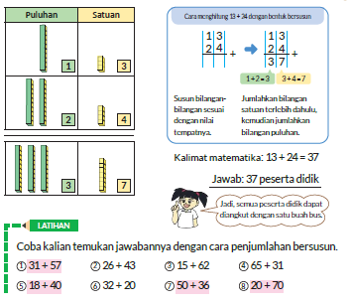
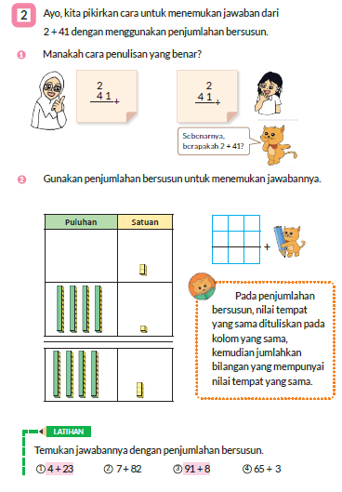
B. BAHAN BACAAN GURU & PESERTA DIDIK
Bahan Bacaan
Tentang penjumlahan bersusun
Penjumlahan bersusun digunakan sebagai metode untuk menghitung. Perlu diperhatikan agar tidak tertukar dengan bentuk penulisan ke samping.
Mengenai "Cara menjumlahkan 13 + 24" dalam buku siswa, pada dasarnya terdapat prinsip penjumlahan dimana untuk "menulis secara bersusun" bilangan tersebut harus dituliskan sesuai dengan nilai tempatnya.
Sebab, jika bilangan ditulis sejajar atas bawah berdasarkan nilai tempatnya, penjumlahan akan menjadi mudah.
Alasan mengapa disini tidak tertulis bahwa "penjumlahan dilakukan dari nilai satuan terlebih dahulu" adalah, supaya peserta didik menyadari bahwa "penjumlahan akan lebih mudah jika dimulai dari menjumlahkan satuannya terlebih dahulu".

Tentang memperkirakan hasil penjumlahan bilangan
Pada awal kelas 2, memperkirakan jumlah bilangan tampaknya lebih sulit daripada menemukan jawaban yang akurat.
Oleh karena itu, sebaiknya perkiraan ditekankan pada perkiraan hasil penjumlahan, bukan harus mendapat nilai yang akurat

Tentang penjumlangan bersusun (bilangan 1 angka atau 2 angka) + (bilangan 2 angka atau 1 angka)
Pada penjumlahan bersusun (bilangan 2 angka) + (bilangan 1 angka) atau (bilangan 1 angka) + (bilangan 2 angka) lebih banyak ditemukan kesalahan dibandingkan penjumlahan bersusun (bilangan 2 angka) + (bilangan 2 angka).
Ada pula peserta didik yang menulisnya seperti pada contoh disamping, 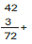 disebabkan kurangnya pemahaman tentang penjumlahan bersusun.
Bagi peserta didik yang melakukan kesalahan seperti ini, jangan hanya menggunakan bilangan yang abstrak, tetapi penting untuk memberikan penjelasan penghitungan bentuk bersusun dengan menggunakan benda konkret seperti balok satuan, bagan nilai tempat, dll.
Berikan arahan pula agar peserta didik mampu menjelaskan sendiri.
Selain itu, pada masa-masa ini, penting bagi peserta didik untuk memperdalam pemahamannya tentang cara berhitung melalui latihan berulang-ulang.
C. GLOSARIUM
- Menjumlahkan Bilangan 2 Angka.
D. DAFTAR PUSTAKA
- Buku Panduan Guru Matematika untuk Sekolah Dasar Kelas II - Volume 1, Judul Asli: Mathematics for Elementary School - Teacher's Guide Book 2nd Grade Volume 1.
- https://sumber.belajar.kemdikbud.go.id/

MODUL AJAR KURIKULUM MERDEKA
MATEMATIKA VOLUME 1 FASE A SD KELAS 2

INFORMASI UMUM
A. IDENTITAS MODUL
Penyusun  Instansi  Tahun Penyusunan  Jenjang Sekolah  Mata Pelajaran  Fase / Kelas / Volume  Unit 4  Subunit 1  Alokasi Waktu | :  :  :  :  :  :  :  :  : | .....................................  SD ...............................  Tahun 20 ….  SD  Matematika  A / II (Dua) / 1  Penjumlahan Bersusun  Menjumlahkan Bilangan 2 Angka  Pertemuan Ke-3 (2 x 35 Menit)
B. KOMPETENSI AWAL
Capaian Pembelajaran Fase (A)
Pada akhir fase A, peserta didik dapat menunjukkan pemahaman dan memiliki intuisi bilangan (number sense) pada bilangan cacah sampai 100, termasuk melakukan komposisi (menyusun) dan dekomposisi (mengurai) bilangan tersebut. Mereka dapat melakukan operasi penjumlahan dan pengurangan pada bilangan cacah sampai 20, dan dapat memahami pecahan setengah dan seperempat. Mereka dapat mengenali, meniru, dan melanjutkan pola-pola bukan bilangan. Mereka dapat membandingkan panjang, berat, dan durasi waktu, serta mengestimasi panjang menggunakan satuan tidak baku.
Peserta didik dapat mengenal berbagai bangun datar dan bangun ruang, serta dapat menyusun dan mengurai bangun datar. Mereka dapat menentukan posisi benda terhadap benda lain.
Peserta didik dapat mengurutkan, menyortir, mengelompokkan, membandingkan, dan menyajikan data menggunakan turus dan piktogram paling banyak 4 kategori.

Fase A Berdasarkan Elemen
Elemen | Capaian Pembelajaran
Analisa Data dan Peluang | Pada akhir fase A, peserta didik dapat mengurutkan, menyortir, mengelompokkan, membandingkan, dan menyajikan data dari banyak benda dengan menggunakan turus dan piktogram paling banyak 4 kategori.

C. PROFIL PELAJAR PANCASILA
- Beriman, bertaqwa kepada Tuhan Yang Maha Esa dan berakhlak mulia.
- Mandiri
- Bernalar kritis
- Bergotong royong
- Kreatif
D. SARANA DAN PRASARANA
- Sumber Belajar (Kementerian Pendidikan, Kebudayaan, Riset, Dan Teknologi Republik Indonesia, Matematika II Volume 1 untuk Sekolah Dasar Kelas II.
- Balok satuan, bagan nilai tempat, kalimat soal tertulis, papan flipchart.
E. TARGET PESERTA DIDIK
- Peserta didik reguler/tipikal
F. JUMLAH PESERTA DIDIK
- Minimum 15 Peserta didik, Maksimum 25 Peserta didik
G. MODEL PEMBELAJARAN
- Tatap muka.
KOMPONEN INTI
A. TUJUAN KEGIATAN PEMBELAJARAN
Alur Tujuan Pembelajaran Unit :
- Memperdalam pemahaman siswa tentang penjumlahan dan cara menggunakannya.
- Menjumlahkan bilangan 2 angka dengan berdasarkan pengalaman menjumlahkan dua bilangan yang terdiri atas satu angka.
- Menjumlahkan 2 bilangan 3 angka dengan menggunakan penjumlahan bersusun.
- Menemukan sifat-sifat penjumlahan, menerapkannya
- pada proses penghitungan, dan memeriksa jawabannya.
- Mengaplikasikan sifat komutatif dan asosiatif penjumlahan. Boleh menggunakan tanda ( ) jika diperlukan.

Tujuan Subunit Pembelajaran :
- Memahami metode penjumlahan dan cara menuliskan hasil penjumlahan bilangan 2 angka yang tidak mengalami penambahan banyaknya angka
- Memahami cara menuliskan hasil penjumlahan dari (bilangan 2 angka) + (bilangan2 angka), (bilangan 2 angka) + (bilangan 1 angka), dan (bilangan 1 angka) + (bilangan 2 angka) yang mengalami penambahan banyaknya angka.
Contoh: penjumlahan (bilangan2 angka) dan (bilangan 2 angka) hasilnya menjadi bilangan 3 angka.

Tujuan jam ke-3 :
4.3. Menghitung penjumlahan (bilangan 2 angka) + (bilangan 2 angka) dengan menggunakan balok satuan dan bentuk bersusun, serta memahami makna "simpanan".
B. PEMAHAMAN BERMAKNA
- Meningkatkan kemampuan siswa mnghitung penjumlahan (bilangan 2 angka) + (bilangan 2 angka) dengan menggunakan balok satuan dan bentuk bersusun, serta memahami makna "simpanan".
C. PERTANYAAN PEMANTIK
- Hitunglah 38 + 27?
- Ayo, kita pikirkan bagaimana cara menjumlahkan dengan penjumlahan bersusun?
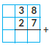
D. KEGIATAN PEMBELAJARAN
Kegiatan Pendahuluan
1. Guru menyapa dan mengucap salam peserta didik.
2. Peserta didik melakukan do’a sebelum belajar (salah seorang peserta didik untuk memimpin do’a)
3. Guru mengecek kehadiran peserta didik dan meminta peserta didik untuk mempersiapkan perlengkapan dan peralatan yang diperlukan.
4. Peserta didik menerima tentang kompetensi, ruang lingkup materi, tujuan, manfaat, langkah pembelajaran, metode penilaian yang akan dilaksanakan.
5. Peserta didik menyimak penjelaskan guru tentang pentingnya sikap mandiri yang akan dikembangkan dalam pembelajaran.

Kegiatan Inti
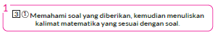
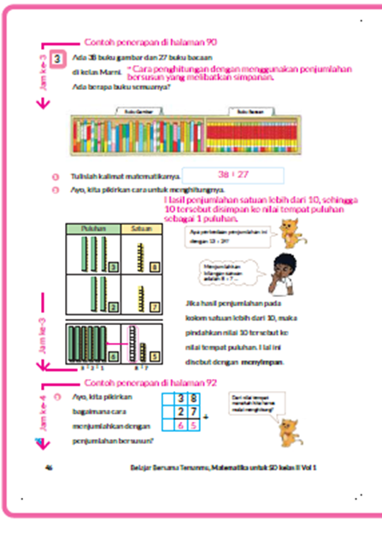
- Memikirkan apa yang dicari dalam soal dan apa yang diketahui.
- Menuliskan kalimat matematika yang tepat di buku catatan.

- Hitunglah 38 + 27.
- Bandingkan dengan penghitungan 13 + 24. Pada penghitungan 38 + 27, hasil penjumlahan bilangan satuan lebih dari 10. Jelaskan bahwa pada saat seperti ini "simpanan" digunakan.
- Penting untuk menerangkan dengan jelas persamaan dan perbedaan menghitung ketika ada bilangan simpanan dan tidak ada bilangan simpanan. Bagi peserta didik yang kesulitan pada tahap menyimpan 8 + 7 = 15, lakukan bimbingan terpisah.
- Berikan kesempatan kepada peserta didik untuk memikirkan cara menghitung dengan bebas. Pertimbangkan untuk memberikan penjelasan sambil menggunakan balok satuan.
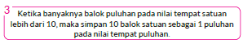

Kegiatan Penutup
1. Peserta didik membuat resume secara kreatif dengan bimbingan guru.
2. Peserta didik mengajukan pertanyaan-pertanyaan untuk menguatkan pemahaman terhadap materi.
3. Guru memberkan tugas membaca materi untuk pertemuan selanjutnya.
4. Guru menutup pembelajaran dengan mempersilakan peserta didik untuk berdoa dan mensyukuri segalah nikmat yang diberikan Tuhan YME ( jika pembelajaran di jam terakhir).

E. ASESMEN
a. Penilaian sikap.
Tabel 3.1 Penilaian sikap
No | NPD | Aspek yang dinilai |  |  |  |  |  |  |  |  | n | Ket
 |  | 1  Berdoa sebelum dan setelah pelajaran |  |  | 2  Bersyukur terhadap hasil kerja yang telah diperoleh |  |  | 2  Kesadaran bahwa ilmu yang diperoleh adalah pemberian Tuhan
 |  | 1 | 2 | 3 | 1 | 2 | 3 | 1 | 2 | 3
1. | Haidar
2. | Halwa
3. | Nusaybah
dst
Keterangan :
n adalah total penilaian (jumlah)
N adalah Nilain untuk masing-masing siswa
NPD adalah nama peserta didik
1. Indikator berdoa sebelum dan setelah pelajaran
Tabel 3.2 Indikator Berdoa
Skor | Keterangan
1 | Peserta didik tidak ikut berdoa
2 | Peserta didik ikut berdoa tetapi tidak bersungguh-sungguh
3 | Peserta didik ikut berdoa tetapi kurang bersungguh-sungguh
4 | Peserta didik ikut berdoa dengan bersungguh-sungguh

2. Indikator bersyukur terhadap hasil kerja yang telah diperoleh
Tabel 3.3 Indikator Bersyukur
Skor | Keterangan
1 | Peserta didik tidak mengucapkan rasa syukur
2 | Peserta didik mengucapkan rasa syukur tetapi tidak bersungguh-sungguh
3 | Peserta didik mengucapkan rasa syukur tetapi kurang bersungguh-sungguh
4 | Peserta didik mengucapkan rasa syukur dengan bersungguh-sungguh

3. Indikator kesadaran bahwa ilmu yang diperoleh adalah pemberian tuhan
Tabel 3.4 Indikator Kesadaran
Skor | Keterangan
1 | Peserta didik tidak menyadari bahwa ilmu yang diperoleh adalah pemberian Tuhan.
2 | Peserta didik menyadari bahwa ilmu yang diperoleh adalah pemberian Tuhan tetapi tidak bersungguh-sungguh
3 | Peserta didik menyadari bahwa ilmu yang diperoleh adalah pemberian Tuhan tetapi kurang bersungguh-sungguh
4 | Peserta didik menyadari bahwa ilmu yang diperoleh adalah pemberian Tuhan dengan bersungguh-sungguh

b. Penilaian Pengetahuan (kognitif)
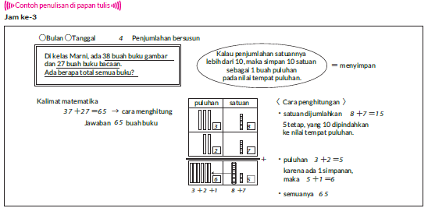

F. REFLEKSI
Refleksi Guru:
Refleksi diri berupa pertanyaan pada diri sendiri.
1. Apakah pembelajaran sudah dapat melibatkan peserta didik dengan aktif?
2. Apakah metode yang digunakan mampu meningkatkan kemampuan peserta didik?
3. Apakah media yang digunakan dapat membantu peserta didik mencapai kemanmpuan?
4. Apa yang bisa dilakukan agar peserta didik dapat meningkatkan kemampuan berfikir kritis ?

Refleksi Peserta Didik :
Peserta didik diajak untuk memlakukan refleksi terkait seluruh proses belajaran yang sudah dialami.
1. Apa kesan kalian tentang materi ini?
2. Materi apa yang sudah kalian fahami?
3. Bagian mana yang belum kalian fahami?
4. Masihkan ada kesulitan dalam membaca ?

G. KEGIATAN PENGAYAAN DAN REMEDIAL
Pengayaan :
- Pengayaan diberikan untuk menambah wawasan peserta didik mengenai materi pembelajaran yang dapat diberikan kepada peserta didik yang telah tuntas mencapai Capaian Pembelajaran (CP).
- Pengayaan dapat ditagihkan atau tidak ditagihkan, sesuai kesepakatan dengan peserta didik.
- Berdasarkan hasil analisis penilaian, peserta didik yang sudah mencapai ketuntasan belajar diberi kegiatan pembelajaran pengayaan untuk perluasan atau perdalaman materi.

Remedial :
- Remedial dapat diberikan kepada peserta didik yang capaian pembelajaran belum tuntas.
- Guru memberi semangat kepada peserta didik yang belum tuntas.
- Guru akan memberikan tugas bagi peserta didik yang belum tuntas dalam bentuk pembelajaran ulang, bimbingan perorangan, belajar kelompok, pemanfaatan tutor sebaya bagi peserta didik yang belum mencapai ketuntasan belajar sesuai hasil analisis penilaian.
LAMPIRAN
A. LEMBAR KERJA PESERTA DIDIK
LEMBAR KERJA PESERTA DIDIK (LKPD)
Nama :
Kelas :
Petunjuk!
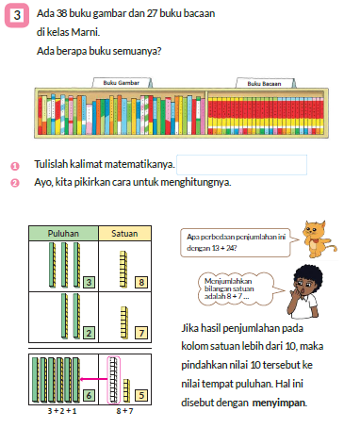
B. BAHAN BACAAN GURU & PESERTA DIDIK
Bahan Bacaan
Fokus bimbingan pada jam ke-3
Prinsip penghitungannya sama seperti pada penghitungan bilangan tanpa simpanan, tetapi disini penghitungan bilangan satuan menghasilkan bilangan 2 angka. Hal inilah yang berbeda dengan penghitungan sebelumnya.
Kemudian, arahkan peserta didik untuk berpikir bagaimana cara yang sebaiknya dilakukan untuk melakukan penghitungan.
Fokuskan bimbingan pada simpanan bilangan puluhan dengan memperhatikan nilai tempat bilangan tersebut.

Tentang penggunaan balok
1. Gabungkan balok satuan sebanyak 8 buah dan 7 buah.
2. Dari 15 balok satuan tersebut, 10 balok satuan diganti dengan satu puluhan dan dipindahkan ke tempat puluhan. (Menyimpan 1) 3 3 buan puluhan digabungakan dengan 2 buah puluhan totalnya menjadi 5 buah puluhan. Ditambah bagian simpanan sebanyak 1 buah puluhan, kemudian digabung lagi sehingga totalnya menjadi 6 buah puluhan.
4. Lihat hasilnya. 65.
C. GLOSARIUM
- Menjumlahkan Bilangan 2 Angka
D. DAFTAR PUSTAKA
- Buku Panduan Guru Matematika untuk Sekolah Dasar Kelas II - Volume 1, Judul Asli: Mathematics for Elementary School - Teacher's Guide Book 2nd Grade Volume 1.
- https://sumber.belajar.kemdikbud.go.id/

MODUL AJAR KURIKULUM MERDEKA
MATEMATIKA VOLUME 1 FASE A SD KELAS 2

INFORMASI UMUM
A. IDENTITAS MODUL
Penyusun  Instansi  Tahun Penyusunan  Jenjang Sekolah  Mata Pelajaran  Fase / Kelas / Volume  Unit 4  Subunit 1  Alokasi Waktu | :  :  :  :  :  :  :  :  : | .....................................  SD ...............................  Tahun 20 ….  SD  Matematika  A / II (Dua) / 1  Penjumlahan Bersusun  Menjumlahkan Bilangan 2 Angka  Pertemuan Ke-4 (2 x 35 Menit)
B. KOMPETENSI AWAL
Capaian Pembelajaran Fase (A)
Pada akhir fase A, peserta didik dapat menunjukkan pemahaman dan memiliki intuisi bilangan (number sense) pada bilangan cacah sampai 100, termasuk melakukan komposisi (menyusun) dan dekomposisi (mengurai) bilangan tersebut. Mereka dapat melakukan operasi penjumlahan dan pengurangan pada bilangan cacah sampai 20, dan dapat memahami pecahan setengah dan seperempat. Mereka dapat mengenali, meniru, dan melanjutkan pola-pola bukan bilangan. Mereka dapat membandingkan panjang, berat, dan durasi waktu, serta mengestimasi panjang menggunakan satuan tidak baku.
Peserta didik dapat mengenal berbagai bangun datar dan bangun ruang, serta dapat menyusun dan mengurai bangun datar. Mereka dapat menentukan posisi benda terhadap benda lain.
Peserta didik dapat mengurutkan, menyortir, mengelompokkan, membandingkan, dan menyajikan data menggunakan turus dan piktogram paling banyak 4 kategori.

Fase A Berdasarkan Elemen
Elemen | Capaian Pembelajaran
Analisa Data dan Peluang | Pada akhir fase A, peserta didik dapat mengurutkan, menyortir, mengelompokkan, membandingkan, dan menyajikan data dari banyak benda dengan menggunakan turus dan piktogram paling banyak 4 kategori.

C. PROFIL PELAJAR PANCASILA
- Beriman, bertaqwa kepada Tuhan Yang Maha Esa dan berakhlak mulia.
- Mandiri
- Bernalar kritis
- Bergotong royong
- Kreatif
D. SARANA DAN PRASARANA
- Sumber Belajar (Kementerian Pendidikan, Kebudayaan, Riset, Dan Teknologi Republik Indonesia, Matematika II Volume 1 untuk Sekolah Dasar Kelas II.
- Balok Dienes, bagan nilai tempat, papan flipchart.
E. TARGET PESERTA DIDIK
- Peserta didik reguler/tipikal
F. JUMLAH PESERTA DIDIK
- Minimum 15 Peserta didik, Maksimum 25 Peserta didik
G. MODEL PEMBELAJARAN
- Tatap muka.
KOMPONEN INTI
A. TUJUAN KEGIATAN PEMBELAJARAN
Alur Tujuan Pembelajaran Unit :
- Memperdalam pemahaman siswa tentang penjumlahan dan cara menggunakannya.
- Menjumlahkan bilangan 2 angka dengan berdasarkan pengalaman menjumlahkan dua bilangan yang terdiri atas satu angka.
- Menjumlahkan 2 bilangan 3 angka dengan menggunakan penjumlahan bersusun.
- Menemukan sifat-sifat penjumlahan, menerapkannya
- pada proses penghitungan, dan memeriksa jawabannya.
- Mengaplikasikan sifat komutatif dan asosiatif penjumlahan. Boleh menggunakan tanda ( ) jika diperlukan.

Tujuan Subunit Pembelajaran :
- Memahami metode penjumlahan dan cara menuliskan hasil penjumlahan bilangan 2 angka yang tidak mengalami penambahan banyaknya angka
- Memahami cara menuliskan hasil penjumlahan dari (bilangan 2 angka) + (bilangan2 angka), (bilangan 2 angka) + (bilangan 1 angka), dan (bilangan 1 angka) + (bilangan 2 angka) yang mengalami penambahan banyaknya angka.
Contoh: penjumlahan (bilangan2 angka) dan (bilangan 2 angka) hasilnya menjadi bilangan 3 angka.

Tujuan jam ke-4 :
4.4. Memahami dan berlatih cara menghitung dengan menggunakan penjumlahan bersusun (bilangan 2 angka) + (bilangan 2 angka) yang memiliki simpanan.
B. PEMAHAMAN BERMAKNA
- Meningkatkan kemampuan siswa memahami dan berlatih cara menghitung dengan menggunakan penjumlahan bersusun (bilangan 2 angka) + (bilangan 2 angka) yang memiliki simpanan
C. PERTANYAAN PEMANTIK
- Bagaimana cara menghitung bilangan simpanan ?
D. KEGIATAN PEMBELAJARAN
Kegiatan Pendahuluan
1. Guru menyapa dan mengucap salam peserta didik.
2. Peserta didik melakukan do’a sebelum belajar (salah seorang peserta didik untuk memimpin do’a)
3. Guru mengecek kehadiran peserta didik dan meminta peserta didik untuk mempersiapkan perlengkapan dan peralatan yang diperlukan.
4. Peserta didik menerima tentang kompetensi, ruang lingkup materi, tujuan, manfaat, langkah pembelajaran, metode penilaian yang akan dilaksanakan.
5. Peserta didik menyimak penjelaskan guru tentang pentingnya sikap mandiri yang akan dikembangkan dalam pembelajaran.

Kegiatan Inti
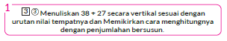
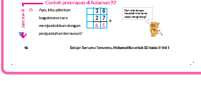
- Mintalah peserta didik menulis angka-angka secara vertikal sesuai dengan nilai tempatnya, dan ingatkan mereka bahwa mereka harus menghitung satuan terlebih dahulu, baru kemudian puluhan.
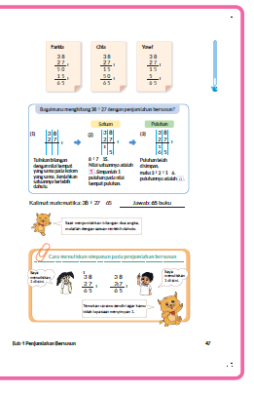
- Buat peserta didik berpikir tentang perkiraan jumlah.
- Pertimbangkan cara menghitung bilangan simpanan.
- Ada dua cara untuk melakukannya, yaitu dengan menuliskan angka 1 atau tidak menuliskannya. Namun, untuk awal sebaiknya minta peserta didik agar menuliskannya.
- Ingatkan peserta didik bahwa ketika mencapai 10, bilangan puluhan disimpan dan yang dituliskan hanya satuannya saja.
- Pikirkan cara agar bilangan simpanan tidak dilupakan.
- Catat pendapat peserta didik (dengan catatan, dll.) di papan tulis.

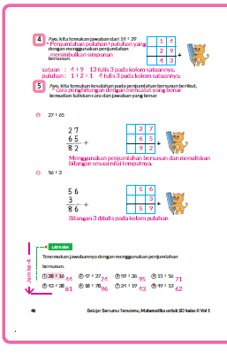
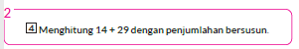
- Mintalah beberapa peserta didik menjelaskan cara menghitung.
- Mintalah peserta didik memeriksa apakah mereka ingat untuk menambahkan angka 1 yang disimpan.
- Mintalah peserta didik melihat di mana mereka menulis catatan bilangan simpanan dari proses penjumlahan bersusun yang tertulis di papan tulis.
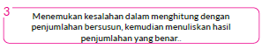
- Temukan kesalahan dalam penghitungan, kemudian hitung kembali dengan benar.
- Di nomor 1, periksa apakah peserta didik lupa atau tidak untuk menyimpan bilangan.
- Di nomor 2, pastikan bahwa angka "3" ditulis di tempat nilai satuan.
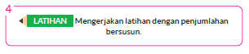

Kegiatan Penutup
1. Peserta didik membuat resume secara kreatif dengan bimbingan guru.
2. Peserta didik mengajukan pertanyaan-pertanyaan untuk menguatkan pemahaman terhadap materi.
3. Guru memberkan tugas membaca materi untuk pertemuan selanjutnya.
4. Guru menutup pembelajaran dengan mempersilakan peserta didik untuk berdoa dan mensyukuri segalah nikmat yang diberikan Tuhan YME ( jika pembelajaran di jam terakhir).
E. ASESMEN
a. Penilaian sikap.
Tabel 4.1 Penilaian sikap
No | NPD | Aspek yang dinilai |  |  |  |  |  |  |  |  | n | Ket
 |  | 1  Berdoa sebelum dan setelah pelajaran |  |  | 2  Bersyukur terhadap hasil kerja yang telah diperoleh |  |  | 2  Kesadaran bahwa ilmu yang diperoleh adalah pemberian Tuhan
 |  | 1 | 2 | 3 | 1 | 2 | 3 | 1 | 2 | 3
1. | Haidar
2. | Halwa
3. | Nusaybah
dst
Keterangan :
n adalah total penilaian (jumlah)
N adalah Nilain untuk masing-masing siswa
NPD adalah nama peserta didik

1. Indikator berdoa sebelum dan setelah pelajaran
Tabel 4.2 Indikator Berdoa
Skor | Keterangan
1 | Peserta didik tidak ikut berdoa
2 | Peserta didik ikut berdoa tetapi tidak bersungguh-sungguh
3 | Peserta didik ikut berdoa tetapi kurang bersungguh-sungguh
4 | Peserta didik ikut berdoa dengan bersungguh-sungguh

2. Indikator bersyukur terhadap hasil kerja yang telah diperoleh
Tabel 4.3 Indikator Bersyukur
Skor | Keterangan
1 | Peserta didik tidak mengucapkan rasa syukur
2 | Peserta didik mengucapkan rasa syukur tetapi tidak bersungguh-sungguh
3 | Peserta didik mengucapkan rasa syukur tetapi kurang bersungguh-sungguh
4 | Peserta didik mengucapkan rasa syukur dengan bersungguh-sungguh

3. Indikator kesadaran bahwa ilmu yang diperoleh adalah pemberian tuhan
Tabel 4.4 Indikator Kesadaran
Skor | Keterangan
1 | Peserta didik tidak menyadari bahwa ilmu yang diperoleh adalah pemberian Tuhan.
2 | Peserta didik menyadari bahwa ilmu yang diperoleh adalah pemberian Tuhan tetapi tidak bersungguh-sungguh
3 | Peserta didik menyadari bahwa ilmu yang diperoleh adalah pemberian Tuhan tetapi kurang bersungguh-sungguh
4 | Peserta didik menyadari bahwa ilmu yang diperoleh adalah pemberian Tuhan dengan bersungguh-sungguh

b. Penilaian Pengetahuan (kognitif)
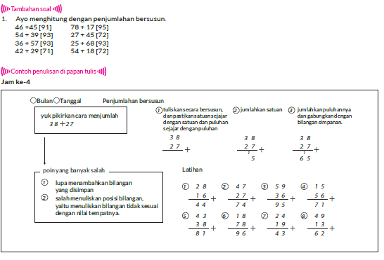
F. REFLEKSI
Refleksi Guru:
Refleksi diri berupa pertanyaan pada diri sendiri.
1. Apakah pembelajaran sudah dapat melibatkan peserta didik dengan aktif?
2. Apakah metode yang digunakan mampu meningkatkan kemampuan peserta didik?
3. Apakah media yang digunakan dapat membantu peserta didik mencapai kemanmpuan?
4. Apa yang bisa dilakukan agar peserta didik dapat meningkatkan kemampuan berfikir kritis ?

Refleksi Peserta Didik :
Peserta didik diajak untuk memlakukan refleksi terkait seluruh proses belajaran yang sudah dialami.
1. Apa kesan kalian tentang materi ini?
2. Materi apa yang sudah kalian fahami?
3. Bagian mana yang belum kalian fahami?
4. Masihkan ada kesulitan dalam membaca ?
G. KEGIATAN PENGAYAAN DAN REMEDIAL
Pengayaan :
- Pengayaan diberikan untuk menambah wawasan peserta didik mengenai materi pembelajaran yang dapat diberikan kepada peserta didik yang telah tuntas mencapai Capaian Pembelajaran (CP).
- Pengayaan dapat ditagihkan atau tidak ditagihkan, sesuai kesepakatan dengan peserta didik.
- Berdasarkan hasil analisis penilaian, peserta didik yang sudah mencapai ketuntasan belajar diberi kegiatan pembelajaran pengayaan untuk perluasan atau perdalaman materi.

Remedial :
- Remedial dapat diberikan kepada peserta didik yang capaian pembelajaran belum tuntas.
- Guru memberi semangat kepada peserta didik yang belum tuntas.
- Guru akan memberikan tugas bagi peserta didik yang belum tuntas dalam bentuk pembelajaran ulang, bimbingan perorangan, belajar kelompok, pemanfaatan tutor sebaya bagi peserta didik yang belum mencapai ketuntasan belajar sesuai hasil analisis penilaian.
LAMPIRAN
A. LEMBAR KERJA PESERTA DIDIK
LEMBAR KERJA PESERTA DIDIK (LKPD)

Nama :
Kelas :
Petunjuk!
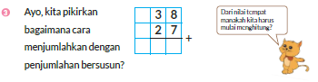
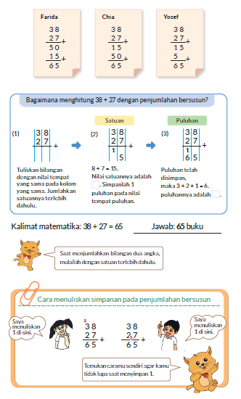
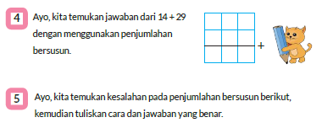
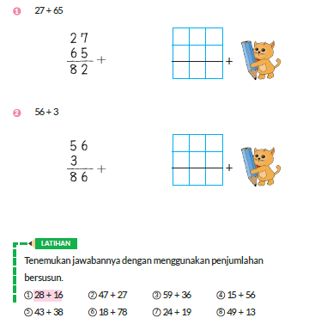
B. BAHAN BACAAN GURU & PESERTA DIDIK
Bahan Bacaan
Tentang menulis angka 1 (angka bantu) yang disimpan
Dalam hal pengurangan bersusun, peserta didik mungkin diminta untuk menulis bilangan yang “dipinjam”, tetapi jika sudah paham tentang konsep “meminjam” dengan baik, maka angka 1 yang dipinjam tidak perlu dituliskan.
Oleh karena itu, berikan kebebasan kepada peserta didik untuk menuliskan atau tidak menuliskan bilangan 1 yang “dipinjam” tersebut. Tidak perlu memaksa peserta didik yang sudah dapat menghitung dengan baik untuk menuliskannya.
Dorong peserta didik untuk menghitung sebanyak mungkin tanpa harus menuliskan angka 1 yang dipinjam. Hal ini dapat dilakukan secara bertahap dan tidak harus dilakukan sekaligus.

Kapan kita perlu menambahkan 1 yang disimpan?
Sebagai contoh saat menjumlahkan 38 + 27, ada kalanya bilangan yang disimpan dijumlahkan dengan 3 dan 2 sehingga menjadi (1 + 3 + 2) adakalanya bilangan 1 yang disimpan ditambahkan di akhir sehingga menjadi (3 + 2 + 1).
Ini hanya masalah konsistensi saja, tetapi karena menyimpan 1 dapat disimpan dan diingat saja tanpa ditulis, akan lebih mudah bagi peserta didik jika bilangan yang disimpan ditambahkan paling akhir.
C. GLOSARIUM
- Menjumlahkan Bilangan 2 Angka
D. DAFTAR PUSTAKA
- Buku Panduan Guru Matematika untuk Sekolah Dasar Kelas II - Volume 1, Judul Asli: Mathematics for Elementary School - Teacher's Guide Book 2nd Grade Volume 1.
- https://sumber.belajar.kemdikbud.go.id/

MODUL AJAR KURIKULUM MERDEKA
MATEMATIKA VOLUME 1 FASE A SD KELAS 2

INFORMASI UMUM
A. IDENTITAS MODUL
Penyusun  Instansi  Tahun Penyusunan  Jenjang Sekolah  Mata Pelajaran  Fase / Kelas / Volume  Unit 4  Subunit 1  Alokasi Waktu | :  :  :  :  :  :  :  :  : | .....................................  SD ...............................  Tahun 20 ….  SD  Matematika  A / II (Dua) / 1  Penjumlahan Bersusun  Menjumlahkan Bilangan 2 Angka  Pertemuan Ke-5 (2 x 35 Menit)
B. KOMPETENSI AWAL
Capaian Pembelajaran Fase (A)
Pada akhir fase A, peserta didik dapat menunjukkan pemahaman dan memiliki intuisi bilangan (number sense) pada bilangan cacah sampai 100, termasuk melakukan komposisi (menyusun) dan dekomposisi (mengurai) bilangan tersebut. Mereka dapat melakukan operasi penjumlahan dan pengurangan pada bilangan cacah sampai 20, dan dapat memahami pecahan setengah dan seperempat. Mereka dapat mengenali, meniru, dan melanjutkan pola-pola bukan bilangan. Mereka dapat membandingkan panjang, berat, dan durasi waktu, serta mengestimasi panjang menggunakan satuan tidak baku.
Peserta didik dapat mengenal berbagai bangun datar dan bangun ruang, serta dapat menyusun dan mengurai bangun datar. Mereka dapat menentukan posisi benda terhadap benda lain.
Peserta didik dapat mengurutkan, menyortir, mengelompokkan, membandingkan, dan menyajikan data menggunakan turus dan piktogram paling banyak 4 kategori.

Fase A Berdasarkan Elemen
Elemen | Capaian Pembelajaran
Analisa Data dan Peluang | Pada akhir fase A, peserta didik dapat mengurutkan, menyortir, mengelompokkan, membandingkan, dan menyajikan data dari banyak benda dengan menggunakan turus dan piktogram paling banyak 4 kategori.

C. PROFIL PELAJAR PANCASILA
- Beriman, bertaqwa kepada Tuhan Yang Maha Esa dan berakhlak mulia.
- Mandiri
- Bernalar kritis
- Bergotong royong
- Kreatif
D. SARANA DAN PRASARANA
- Sumber Belajar (Kementerian Pendidikan, Kebudayaan, Riset, Dan Teknologi Republik Indonesia, Matematika II Volume 1 untuk Sekolah Dasar Kelas II.
- Balok Dienes, bagan nilai tempat, papan flipchart.
E. TARGET PESERTA DIDIK
- Peserta didik reguler/tipikal
F. JUMLAH PESERTA DIDIK
- Minimum 15 Peserta didik, Maksimum 25 Peserta didik
G. MODEL PEMBELAJARAN
- Tatap muka.
KOMPONEN INTI
A. TUJUAN KEGIATAN PEMBELAJARAN
Alur Tujuan Pembelajaran Unit :
- Memperdalam pemahaman siswa tentang penjumlahan dan cara menggunakannya.
- Menjumlahkan bilangan 2 angka dengan berdasarkan pengalaman menjumlahkan dua bilangan yang terdiri atas satu angka.
- Menjumlahkan 2 bilangan 3 angka dengan menggunakan penjumlahan bersusun.
- Menemukan sifat-sifat penjumlahan, menerapkannya
- pada proses penghitungan, dan memeriksa jawabannya.
- Mengaplikasikan sifat komutatif dan asosiatif penjumlahan. Boleh menggunakan tanda ( ) jika diperlukan.

Tujuan Subunit Pembelajaran :
- Memahami metode penjumlahan dan cara menuliskan hasil penjumlahan bilangan 2 angka yang tidak mengalami penambahan banyaknya angka
- Memahami cara menuliskan hasil penjumlahan dari (bilangan 2 angka) + (bilangan2 angka), (bilangan 2 angka) + (bilangan 1 angka), dan (bilangan 1 angka) + (bilangan 2 angka) yang mengalami penambahan banyaknya angka.
Contoh: penjumlahan (bilangan2 angka) dan (bilangan 2 angka) hasilnya menjadi bilangan 3 angka.

Tujuan jam ke-5 :
4.5.1. Memikirkan cara menghitung (bilangan 2 angka) + (bilangan 1 angka atau 2 angka) yang memiliki simpanan.
4.5.2. Memperdalam pemahaman tentang materi yang telah dipelajari.
B. PEMAHAMAN BERMAKNA
- Meningkatkan kemampuan siswa cara menghitung (bilangan 2 angka) + (bilangan 1 angka atau 2 angka) yang memiliki simpanan serta memperdalam pemahaman tentang materi yang telah dipelajari.
C. PERTANYAAN PEMANTIK
- Bagaimana cara menghitung 27 + 53?
- Bagaimana cara menghitung 35 + 6.?
- Bagaimana cara menghitung 7 + 23?
D. KEGIATAN PEMBELAJARAN
Kegiatan Pendahuluan
1. Guru menyapa dan mengucap salam peserta didik.
2. Peserta didik melakukan do’a sebelum belajar (salah seorang peserta didik untuk memimpin do’a)
3. Guru mengecek kehadiran peserta didik dan meminta peserta didik untuk mempersiapkan perlengkapan dan peralatan yang diperlukan.
4. Peserta didik menerima tentang kompetensi, ruang lingkup materi, tujuan, manfaat, langkah pembelajaran, metode penilaian yang akan dilaksanakan.
5. Peserta didik menyimak penjelaskan guru tentang pentingnya sikap mandiri yang akan dikembangkan dalam pembelajaran.

Kegiatan Inti
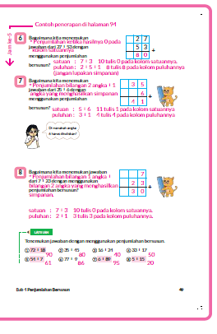

- Mintalah peserta didik memikirkan situasi soal yang sederhana.
- Lakukan penghitungan sendiri.
- Ingatkan peserta didik bahwa jumlah nilai satuan adalah 7 + 3 = 10. Jadi, tulis 0 di tempat satuan dan simpan 1 di tempat puluhan.

- Mintalah peserta didik memikirkan situasi soal yang sederhana.
- Buat peserta didik berpikir tentang perkiraan jumlah.
- Angka 6 dalam 35 + 6 adalah bilangan 1 angka, jadi pastikan untuk menuliskannya di tempat satuan.
- Ingatkan peserta didik untuk menulis secara sejajar sesuai nilai tempatnya dan memperhatikan simpanan.

- Mintalah peserta didik memikirkan situasi soal yang sederhana.
- Buat peserta didik berpikir tentang perkiraan jumlah.
- Angka 7 dalam 7 + 23 adalah bilangan 1 angka, jadi pastikan untuk menuliskannya di tempat satuan.
- Ingatkan peserta didik untuk menulis secara sejajar sesuai nilai tempatnya dan memperhatikan simpanan.
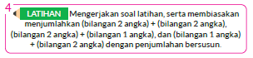
- Pada kasus 5 + 15, karena 5 + 5 = 10, maka peserta didik perlu mencatat bahwa 0 ditulis di tempat satuan dan menyimpan angka 1 di tempat puluhan.
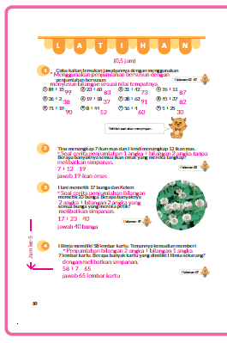

1 Mampu menghitung dengan penjumlahan bersusun.
- Mintalah peserta didik memperhatikan penulisan pada penjumlahan bersusun agar bilangan ditulis sesuai dengan nilai tempatnya , serta memperhatikan bilangan simpanan.
2 ~ 4 Memahami situasi penerapan penjumlahan dan mampu menyelesaikan soal.
- Setelah membuat kalimat matematikanya, mintalah peserta didik menghitung dengan penjumlahan bersusun.
- Nomor 2 adalah soal cerita penjumlahan yang tidak memiliki simpanan, nomor 3 dan 4 adalah soal cerita penjumlahan yang memiliki simpanan.

Kegiatan Penutup
1. Peserta didik membuat resume secara kreatif dengan bimbingan guru.
2. Peserta didik mengajukan pertanyaan-pertanyaan untuk menguatkan pemahaman terhadap materi.
3. Guru memberkan tugas membaca materi untuk pertemuan selanjutnya.
4. Guru menutup pembelajaran dengan mempersilakan peserta didik untuk berdoa dan mensyukuri segalah nikmat yang diberikan Tuhan YME ( jika pembelajaran di jam terakhir).
E. ASESMEN
a. Penilaian sikap.
Tabel 5.1 Penilaian sikap
No | NPD | Aspek yang dinilai |  |  |  |  |  |  |  |  | n | Ket
 |  | 1  Berdoa sebelum dan setelah pelajaran |  |  | 2  Bersyukur terhadap hasil kerja yang telah diperoleh |  |  | 2  Kesadaran bahwa ilmu yang diperoleh adalah pemberian Tuhan
 |  | 1 | 2 | 3 | 1 | 2 | 3 | 1 | 2 | 3
1. | Haidar
2. | Halwa
3. | Nusaybah
dst
Keterangan :
n adalah total penilaian (jumlah)
N adalah Nilain untuk masing-masing siswa
NPD adalah nama peserta didik

1. Indikator berdoa sebelum dan setelah pelajaran
Tabel 5.2 Indikator Berdoa
Skor | Keterangan
1 | Peserta didik tidak ikut berdoa
2 | Peserta didik ikut berdoa tetapi tidak bersungguh-sungguh
3 | Peserta didik ikut berdoa tetapi kurang bersungguh-sungguh
4 | Peserta didik ikut berdoa dengan bersungguh-sungguh

2. Indikator bersyukur terhadap hasil kerja yang telah diperoleh
Tabel 5.3 Indikator Bersyukur
Skor | Keterangan
1 | Peserta didik tidak mengucapkan rasa syukur
2 | Peserta didik mengucapkan rasa syukur tetapi tidak bersungguh-sungguh
3 | Peserta didik mengucapkan rasa syukur tetapi kurang bersungguh-sungguh
4 | Peserta didik mengucapkan rasa syukur dengan bersungguh-sungguh

3. Indikator kesadaran bahwa ilmu yang diperoleh adalah pemberian tuhan
Tabel 5.4 Indikator Kesadaran
Skor | Keterangan
1 | Peserta didik tidak menyadari bahwa ilmu yang diperoleh adalah pemberian Tuhan.
2 | Peserta didik menyadari bahwa ilmu yang diperoleh adalah pemberian Tuhan tetapi tidak bersungguh-sungguh
3 | Peserta didik menyadari bahwa ilmu yang diperoleh adalah pemberian Tuhan tetapi kurang bersungguh-sungguh
4 | Peserta didik menyadari bahwa ilmu yang diperoleh adalah pemberian Tuhan dengan bersungguh-sungguh

b. Penilaian Pengetahuan (kognitif)
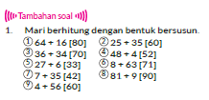

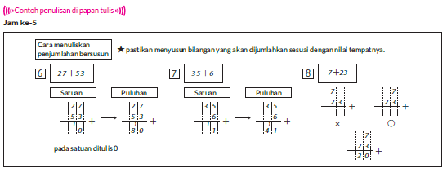

F. REFLEKSI
Refleksi Guru:
Refleksi diri berupa pertanyaan pada diri sendiri.
1. Apakah pembelajaran sudah dapat melibatkan peserta didik dengan aktif?
2. Apakah metode yang digunakan mampu meningkatkan kemampuan peserta didik?
3. Apakah media yang digunakan dapat membantu peserta didik mencapai kemanmpuan?
4. Apa yang bisa dilakukan agar peserta didik dapat meningkatkan kemampuan berfikir kritis ?

Refleksi Peserta Didik :
Peserta didik diajak untuk memlakukan refleksi terkait seluruh proses belajaran yang sudah dialami.
1. Apa kesan kalian tentang materi ini?
2. Materi apa yang sudah kalian fahami?
3. Bagian mana yang belum kalian fahami?
4. Masihkan ada kesulitan dalam membaca ?
G. KEGIATAN PENGAYAAN DAN REMEDIAL
Pengayaan :
- Pengayaan diberikan untuk menambah wawasan peserta didik mengenai materi pembelajaran yang dapat diberikan kepada peserta didik yang telah tuntas mencapai Capaian Pembelajaran (CP).
- Pengayaan dapat ditagihkan atau tidak ditagihkan, sesuai kesepakatan dengan peserta didik.
- Berdasarkan hasil analisis penilaian, peserta didik yang sudah mencapai ketuntasan belajar diberi kegiatan pembelajaran pengayaan untuk perluasan atau perdalaman materi.

Remedial :
- Remedial dapat diberikan kepada peserta didik yang capaian pembelajaran belum tuntas.
- Guru memberi semangat kepada peserta didik yang belum tuntas.
- Guru akan memberikan tugas bagi peserta didik yang belum tuntas dalam bentuk pembelajaran ulang, bimbingan perorangan, belajar kelompok, pemanfaatan tutor sebaya bagi peserta didik yang belum mencapai ketuntasan belajar sesuai hasil analisis penilaian.
LAMPIRAN
A. LEMBAR KERJA PESERTA DIDIK
LEMBAR KERJA PESERTA DIDIK (LKPD)

Nama :
Kelas :
Petunjuk!
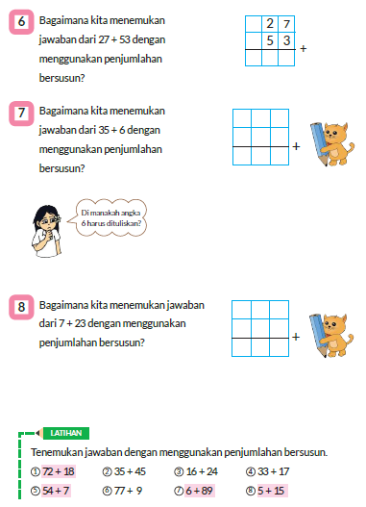

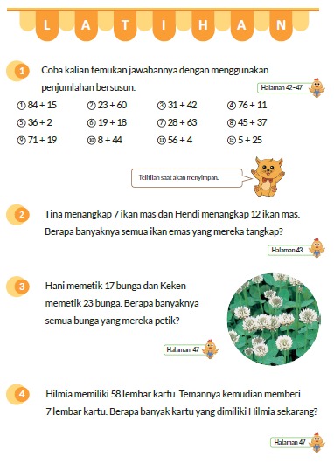
B. BAHAN BACAAN GURU & PESERTA DIDIK
- Buku Panduan Guru Matematika untuk Sekolah Dasar Kelas II - Volume 1, Judul Asli: Mathematics for Elementary School - Teacher's Guide Book 2nd Grade Volume 1.
- Belajar Bersama Temanmu Matematika untuk Sekolah Dasar Kelas II - Volume 1, Judul Asli: Study with Your Friends Mathematics for Elementary School 2nd Grade Volume 1.
C. GLOSARIUM
- Menjumlahkan Bilangan 2 Angka
D. DAFTAR PUSTAKA
- Buku Panduan Guru Matematika untuk Sekolah Dasar Kelas II - Volume 1, Judul Asli: Mathematics for Elementary School - Teacher's Guide Book 2nd Grade Volume 1.
- https://sumber.belajar.kemdikbud.go.id/

MODUL AJAR KURIKULUM MERDEKA
MATEMATIKA VOLUME 1 FASE A SD KELAS 2

INFORMASI UMUM
A. IDENTITAS MODUL
Penyusun  Instansi  Tahun Penyusunan  Jenjang Sekolah  Mata Pelajaran  Fase / Kelas / Volume  Unit 4  Subunit 2  Alokasi Waktu | :  :  :  :  :  :  :  :  : | .....................................  SD ...............................  Tahun 20 ….  SD  Matematika  A / II (Dua) / 1  Penjumlahan Bersusun  Menjumlahkan dengan Jawaban Bilangan 3 Angka  Pertemuan Ke-6 (2 x 35 Menit)
B. KOMPETENSI AWAL
Capaian Pembelajaran Fase (A)
Pada akhir fase A, peserta didik dapat menunjukkan pemahaman dan memiliki intuisi bilangan (number sense) pada bilangan cacah sampai 100, termasuk melakukan komposisi (menyusun) dan dekomposisi (mengurai) bilangan tersebut. Mereka dapat melakukan operasi penjumlahan dan pengurangan pada bilangan cacah sampai 20, dan dapat memahami pecahan setengah dan seperempat. Mereka dapat mengenali, meniru, dan melanjutkan pola-pola bukan bilangan. Mereka dapat membandingkan panjang, berat, dan durasi waktu, serta mengestimasi panjang menggunakan satuan tidak baku.
Peserta didik dapat mengenal berbagai bangun datar dan bangun ruang, serta dapat menyusun dan mengurai bangun datar. Mereka dapat menentukan posisi benda terhadap benda lain.
Peserta didik dapat mengurutkan, menyortir, mengelompokkan, membandingkan, dan menyajikan data menggunakan turus dan piktogram paling banyak 4 kategori.

Fase A Berdasarkan Elemen
Elemen | Capaian Pembelajaran
Analisa Data dan Peluang | Pada akhir fase A, peserta didik dapat mengurutkan, menyortir, mengelompokkan, membandingkan, dan menyajikan data dari banyak benda dengan menggunakan turus dan piktogram paling banyak 4 kategori.

C. PROFIL PELAJAR PANCASILA
- Beriman, bertaqwa kepada Tuhan Yang Maha Esa dan berakhlak mulia.
- Mandiri
- Bernalar kritis
- Bergotong royong
- Kreatif
D. SARANA DAN PRASARANA
- Sumber Belajar (Kementerian Pendidikan, Kebudayaan, Riset, Dan Teknologi Republik Indonesia, Matematika II Volume 1 untuk Sekolah Dasar Kelas II.
- Balok Dienes, bagan nilai tempat, papan flipchart.
E. TARGET PESERTA DIDIK
- Peserta didik reguler/tipikal
F. JUMLAH PESERTA DIDIK
- Minimum 15 Peserta didik, Maksimum 25 Peserta didik
G. MODEL PEMBELAJARAN
- Tatap muka.
KOMPONEN INTI
A. TUJUAN KEGIATAN PEMBELAJARAN
Alur Tujuan Pembelajaran Unit :
- Memperdalam pemahaman siswa tentang penjumlahan dan cara menggunakannya.
- Menjumlahkan bilangan 2 angka dengan berdasarkan pengalaman menjumlahkan dua bilangan yang terdiri atas satu angka.
- Menjumlahkan 2 bilangan 3 angka dengan menggunakan penjumlahan bersusun.
- Menemukan sifat-sifat penjumlahan, menerapkannya
- pada proses penghitungan, dan memeriksa jawabannya.
- Mengaplikasikan sifat komutatif dan asosiatif penjumlahan. Boleh menggunakan tanda ( ) jika diperlukan.

Tujuan Subunit Pembelajaran :
- Mampu memahami penjumlahan bersusun (bilangan 2 angka) + (bilangan 2 angka) dengan menyimpan ke nilai tempat ratusan dan puluhan.

Tujuan jam ke-6 :
4.6. Memikirkan cara menghitung dengan penjumlahan bersusun (bilangan 2 angka) + (bilangan 2 angka) dengan menyimpan ke nilai tempat ratusan.
B. PEMAHAMAN BERMAKNA
- Meningkatkan kemampuan siswa cara menghitung dengan penjumlahan bersusun (bilangan 2 angka) + (bilangan 2 angka) dengan menyimpan ke nilai tempat ratusan.
C. PERTANYAAN PEMANTIK
- Bagaimana cara menghitung 74 + 65?
- Bagaimana cara menghitung dengan penjumlahan bersusun?
D. KEGIATAN PEMBELAJARAN
Kegiatan Pendahuluan
1. Guru menyapa dan mengucap salam peserta didik.
2. Peserta didik melakukan do’a sebelum belajar (salah seorang peserta didik untuk memimpin do’a)
3. Guru mengecek kehadiran peserta didik dan meminta peserta didik untuk mempersiapkan perlengkapan dan peralatan yang diperlukan.
4. Peserta didik menerima tentang kompetensi, ruang lingkup materi, tujuan, manfaat, langkah pembelajaran, metode penilaian yang akan dilaksanakan.
5. Peserta didik menyimak penjelaskan guru tentang pentingnya sikap mandiri yang akan dikembangkan dalam pembelajaran.

Kegiatan Inti
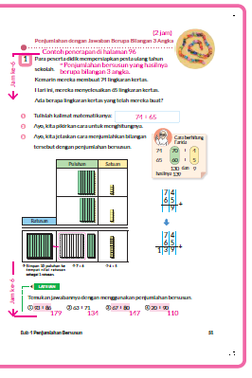
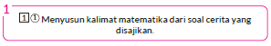
- Bacalah soal cerita dan tulis kalimat matematikanya.
- Pikirkan tentang apa yang ditanyakan dan apa yang diketahui.
- Tuliskan setiap ide dalam bentuk kalimat matematika.
- Ayo perkirakan jumlahnya.

- Mari kita pikirkan cara menghitungnya.
- Tuliskan ide masing-masing peserta didik pada papan flipchart dan tuliskan kalimat matematikanya.
- Ajak peserta didik untuk berpikir dengan menggunakan materi yang telah dipelajari.
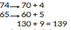
- Sediakan balok Dienes, dan ajak peserta didik untuk menyusun balok tersebut sehingga dapat mewakili penjumlahan 74 dan 65. Kemudian mintalah mereka untuk memperhatikan susunannya sampai mereka dapat mengetahui jawaban 74 + 65 hanya dengan melihat susunan tersebut secara sekilas.
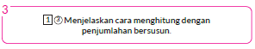
- Bagaimana cara menghitung dengan penjumlahan bersusun?
- Mintalah peserta didik memperhatikan bahwa di tempat satuan ada 4 dan 5 balok satuan, dan di tempat puluhan ada 7 dan 6 buah balok puluhan.
- Pahami bahwa totalnya menjadi 13 buah balok puluhan, sehingga harus menyimpan angka 1 ke tempat ratusan.
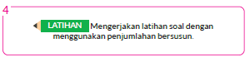

Kegiatan Penutup
1. Peserta didik membuat resume secara kreatif dengan bimbingan guru.
2. Peserta didik mengajukan pertanyaan-pertanyaan untuk menguatkan pemahaman terhadap materi.
3. Guru memberkan tugas membaca materi untuk pertemuan selanjutnya.
4. Guru menutup pembelajaran dengan mempersilakan peserta didik untuk berdoa dan mensyukuri segalah nikmat yang diberikan Tuhan YME ( jika pembelajaran di jam terakhir).
E. ASESMEN
a. Penilaian sikap.
Tabel 6.1 Penilaian sikap
No | NPD | Aspek yang dinilai |  |  |  |  |  |  |  |  | n | Ket
 |  | 1  Berdoa sebelum dan setelah pelajaran |  |  | 2  Bersyukur terhadap hasil kerja yang telah diperoleh |  |  | 2  Kesadaran bahwa ilmu yang diperoleh adalah pemberian Tuhan
 |  | 1 | 2 | 3 | 1 | 2 | 3 | 1 | 2 | 3
1. | Haidar
2. | Halwa
3. | Nusaybah
dst
Keterangan :
n adalah total penilaian (jumlah)
N adalah Nilain untuk masing-masing siswa
NPD adalah nama peserta didik
1. Indikator berdoa sebelum dan setelah pelajaran
Tabel 6.2 Indikator Berdoa
Skor | Keterangan
1 | Peserta didik tidak ikut berdoa
2 | Peserta didik ikut berdoa tetapi tidak bersungguh-sungguh
3 | Peserta didik ikut berdoa tetapi kurang bersungguh-sungguh
4 | Peserta didik ikut berdoa dengan bersungguh-sungguh

2. Indikator bersyukur terhadap hasil kerja yang telah diperoleh
Tabel 6.3 Indikator Bersyukur
Skor | Keterangan
1 | Peserta didik tidak mengucapkan rasa syukur
2 | Peserta didik mengucapkan rasa syukur tetapi tidak bersungguh-sungguh
3 | Peserta didik mengucapkan rasa syukur tetapi kurang bersungguh-sungguh
4 | Peserta didik mengucapkan rasa syukur dengan bersungguh-sungguh

3. Indikator kesadaran bahwa ilmu yang diperoleh adalah pemberian tuhan
Tabel 6.4 Indikator Kesadaran
Skor | Keterangan
1 | Peserta didik tidak menyadari bahwa ilmu yang diperoleh adalah pemberian Tuhan.
2 | Peserta didik menyadari bahwa ilmu yang diperoleh adalah pemberian Tuhan tetapi tidak bersungguh-sungguh
3 | Peserta didik menyadari bahwa ilmu yang diperoleh adalah pemberian Tuhan tetapi kurang bersungguh-sungguh
4 | Peserta didik menyadari bahwa ilmu yang diperoleh adalah pemberian Tuhan dengan bersungguh-sungguh

b. Penilaian Pengetahuan (kognitif)
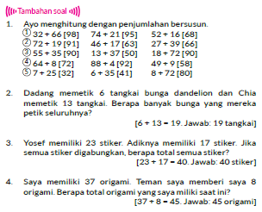
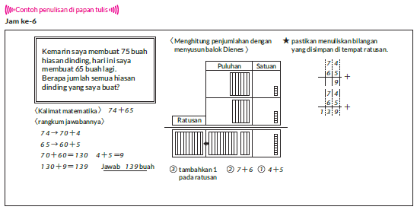
F. REFLEKSI
Refleksi Guru:
Refleksi diri berupa pertanyaan pada diri sendiri.
1. Apakah pembelajaran sudah dapat melibatkan peserta didik dengan aktif?
2. Apakah metode yang digunakan mampu meningkatkan kemampuan peserta didik?
3. Apakah media yang digunakan dapat membantu peserta didik mencapai kemanmpuan?
4. Apa yang bisa dilakukan agar peserta didik dapat meningkatkan kemampuan berfikir kritis ?

Refleksi Peserta Didik :
Peserta didik diajak untuk memlakukan refleksi terkait seluruh proses belajaran yang sudah dialami.
1. Apa kesan kalian tentang materi ini?
2. Materi apa yang sudah kalian fahami?
3. Bagian mana yang belum kalian fahami?
4. Masihkan ada kesulitan dalam membaca ?
G. KEGIATAN PENGAYAAN DAN REMEDIAL
Pengayaan :
- Pengayaan diberikan untuk menambah wawasan peserta didik mengenai materi pembelajaran yang dapat diberikan kepada peserta didik yang telah tuntas mencapai Capaian Pembelajaran (CP).
- Pengayaan dapat ditagihkan atau tidak ditagihkan, sesuai kesepakatan dengan peserta didik.
- Berdasarkan hasil analisis penilaian, peserta didik yang sudah mencapai ketuntasan belajar diberi kegiatan pembelajaran pengayaan untuk perluasan atau perdalaman materi.

Remedial :
- Remedial dapat diberikan kepada peserta didik yang capaian pembelajaran belum tuntas.
- Guru memberi semangat kepada peserta didik yang belum tuntas.
- Guru akan memberikan tugas bagi peserta didik yang belum tuntas dalam bentuk pembelajaran ulang, bimbingan perorangan, belajar kelompok, pemanfaatan tutor sebaya bagi peserta didik yang belum mencapai ketuntasan belajar sesuai hasil analisis penilaian.
LAMPIRAN
A. LEMBAR KERJA PESERTA DIDIK
LEMBAR KERJA PESERTA DIDIK (LKPD)

Nama :
Kelas :
Petunjuk!
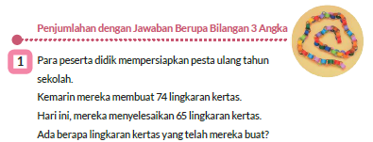
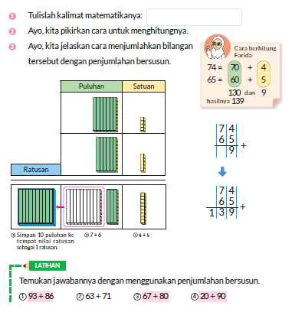
B. BAHAN BACAAN GURU & PESERTA DIDIK
Bahan Bacaan
Memahami Ratusan
Jika guru tidak dapat menyediakan balok Dienes, maka guru dapat menggunakan gambar dan bagan nilai tempat untuk membantu menjelaskan penjumlahan bersusun.
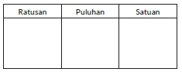
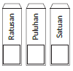
Peserta didik dapat berlatih penjumlahan bersusun dengan menggunakan gambar secara berpasangan.
Sediakan 3 buah amplop seperti tampak pada gambar di sebelah kanan. Isilah masing-masing kartu bertuliskan angka 1 - 9.
Keluarkan kartu satu per satu dari amplop masing-masing, lalu mintalah peserta didik untuk menuliskan angka yang diambil dan menyusunnya menjadi sebuah bilangan. Setelah itu mintalah mereka untuk membaca bilangan yang terbentuk.
C. GLOSARIUM
- Menjumlahkan dengan Jawaban Bilangan 3 Angka.
D. DAFTAR PUSTAKA
- Buku Panduan Guru Matematika untuk Sekolah Dasar Kelas II - Volume 1, Judul Asli: Mathematics for Elementary School - Teacher's Guide Book 2nd Grade Volume 1.
- https://sumber.belajar.kemdikbud.go.id/

MODUL AJAR KURIKULUM MERDEKA
MATEMATIKA VOLUME 1 FASE A SD KELAS 2

INFORMASI UMUM
A. IDENTITAS MODUL
Penyusun  Instansi  Tahun Penyusunan  Jenjang Sekolah  Mata Pelajaran  Fase / Kelas / Volume  Unit 4  Subunit 2  Alokasi Waktu | :  :  :  :  :  :  :  :  : | .....................................  SD ...............................  Tahun 20 ….  SD  Matematika  A / II (Dua) / 1  Penjumlahan Bersusun  Menjumlahkan dengan Jawaban Bilangan 3 Angka  Pertemuan Ke-7 (2 x 35 Menit)
B. KOMPETENSI AWAL
Capaian Pembelajaran Fase (A)
Pada akhir fase A, peserta didik dapat menunjukkan pemahaman dan memiliki intuisi bilangan (number sense) pada bilangan cacah sampai 100, termasuk melakukan komposisi (menyusun) dan dekomposisi (mengurai) bilangan tersebut. Mereka dapat melakukan operasi penjumlahan dan pengurangan pada bilangan cacah sampai 20, dan dapat memahami pecahan setengah dan seperempat. Mereka dapat mengenali, meniru, dan melanjutkan pola-pola bukan bilangan. Mereka dapat membandingkan panjang, berat, dan durasi waktu, serta mengestimasi panjang menggunakan satuan tidak baku.
Peserta didik dapat mengenal berbagai bangun datar dan bangun ruang, serta dapat menyusun dan mengurai bangun datar. Mereka dapat menentukan posisi benda terhadap benda lain.
Peserta didik dapat mengurutkan, menyortir, mengelompokkan, membandingkan, dan menyajikan data menggunakan turus dan piktogram paling banyak 4 kategori.

Fase A Berdasarkan Elemen
Elemen | Capaian Pembelajaran
Analisa Data dan Peluang | Pada akhir fase A, peserta didik dapat mengurutkan, menyortir, mengelompokkan, membandingkan, dan menyajikan data dari banyak benda dengan menggunakan turus dan piktogram paling banyak 4 kategori.

C. PROFIL PELAJAR PANCASILA
- Beriman, bertaqwa kepada Tuhan Yang Maha Esa dan berakhlak mulia.
- Mandiri
- Bernalar kritis
- Bergotong royong
- Kreatif
D. SARANA DAN PRASARANA
- Sumber Belajar (Kementerian Pendidikan, Kebudayaan, Riset, Dan Teknologi Republik Indonesia, Matematika II Volume 1 untuk Sekolah Dasar Kelas II.
- Balok Dienes, bagan nilai tempat, papan flipchart.
E. TARGET PESERTA DIDIK
- Peserta didik reguler/tipikal
F. JUMLAH PESERTA DIDIK
- Minimum 15 Peserta didik, Maksimum 25 Peserta didik
G. MODEL PEMBELAJARAN
- Tatap muka.
KOMPONEN INTI
A. TUJUAN KEGIATAN PEMBELAJARAN
Alur Tujuan Pembelajaran Unit :
- Memperdalam pemahaman siswa tentang penjumlahan dan cara menggunakannya.
- Menjumlahkan bilangan 2 angka dengan berdasarkan pengalaman menjumlahkan dua bilangan yang terdiri atas satu angka.
- Menjumlahkan 2 bilangan 3 angka dengan menggunakan penjumlahan bersusun.
- Menemukan sifat-sifat penjumlahan, menerapkannya
- pada proses penghitungan, dan memeriksa jawabannya.
- Mengaplikasikan sifat komutatif dan asosiatif penjumlahan. Boleh menggunakan tanda ( ) jika diperlukan.

Tujuan Subunit Pembelajaran :
- Mampu memahami penjumlahan bersusun (bilangan 2 angka) + (bilangan 2 angka) dengan menyimpan ke nilai tempat
ratusan dan puluhan.

Tujuan jam ke-7 :
4.7. Memikirkan cara menghitung dengan penjumlahan bersusun (bilangan 2 angka) + (bilangan 2 angka) dengan menyimpan ke nilai tempat ratusan.
B. PEMAHAMAN BERMAKNA
- Meningkatkan kemampuan siswa cara menghitung dengan penjumlahan bersusun (bilangan 2 angka) + (bilangan 2 angka) dengan menyimpan ke nilai tempat ratusan.
C. PERTANYAAN PEMANTIK
- Bagaimana cara menghitung 48 + 87?
- Bagaimana cara menghitung 37 + 67?
D. KEGIATAN PEMBELAJARAN
Kegiatan Pendahuluan
1. Guru menyapa dan mengucap salam peserta didik.
2. Peserta didik melakukan do’a sebelum belajar (salah seorang peserta didik untuk memimpin do’a)
3. Guru mengecek kehadiran peserta didik dan meminta peserta didik untuk mempersiapkan perlengkapan dan peralatan yang diperlukan.
4. Peserta didik menerima tentang kompetensi, ruang lingkup materi, tujuan, manfaat, langkah pembelajaran, metode penilaian yang akan dilaksanakan.
5. Peserta didik menyimak penjelaskan guru tentang pentingnya sikap mandiri yang akan dikembangkan dalam pembelajaran.

Kegiatan Inti
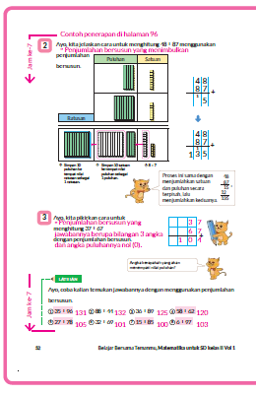

- Bagaimana cara menghitung 48 + 87?
- Pikirkan perkiraan jumlahnya.
- Fokuskan pada pemecahan masalah secara mandiri, sediakan balok Dienes dan minta peserta didik menyusun balok satuan tersebut sehingga jawaban 48 + 87 dapat diketahui dengan memperhatikan susunan balok-balok tersebut.
- Pada saat yang sama, gunakan penghitungan dengan penjumlahan bersusun, sehingga peserta didik dapat memahami "menyimpan" bilangan sambil mencocokkan penghitungan yang sudah dilakukan dengan menggunakan balok Dienes.
8 + 7 Simpan 1 ke puluhan.
4 + 8 + 1 Simpan 1 ke ratusan.

- Mari pikirkan bagaimana cara menghitung 37 + 67.
- Mintalah beberapa peserta didik menjelaskan bagaimana melakukan penjumlahan tersebut.
- Tempat satuan adalah 7 + 7 = 14. Menyimpan 1 menjadi 3 + 6 + 1 = 10. Ingatkan peserta didik untuk menyimpan 1 ke tempat ratusan.
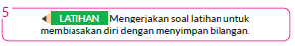
- Pada soal 58 + 62, angka satuannya adalah 0. Pastikan peserta didik tidak lupa menulis 0.
- Pada soal nomor 5 ~ 8 , perlu dicatat bahwa simpan 1 di tempat puluhan, dan simpan 1 di tempat ratusan.
- Perlu dicatat bahwa pada soal 15 + 85, hasil penjumlahan puluhan dan satuan diganti menjadi: angka satuan dan puluhan pada hasil penjumlahan, dan satuan keduanya adalah 0.

Kegiatan Penutup
1. Peserta didik membuat resume secara kreatif dengan bimbingan guru.
2. Peserta didik mengajukan pertanyaan-pertanyaan untuk menguatkan pemahaman terhadap materi.
3. Guru memberkan tugas membaca materi untuk pertemuan selanjutnya.
4. Guru menutup pembelajaran dengan mempersilakan peserta didik untuk berdoa dan mensyukuri segalah nikmat yang diberikan Tuhan YME ( jika pembelajaran di jam terakhir).
E. ASESMEN
a. Penilaian sikap.
Tabel 7.1 Penilaian sikap
No | NPD | Aspek yang dinilai |  |  |  |  |  |  |  |  | n | Ket
 |  | 1  Berdoa sebelum dan setelah pelajaran |  |  | 2  Bersyukur terhadap hasil kerja yang telah diperoleh |  |  | 2  Kesadaran bahwa ilmu yang diperoleh adalah pemberian Tuhan
 |  | 1 | 2 | 3 | 1 | 2 | 3 | 1 | 2 | 3
1. | Haidar
2. | Halwa
3. | Nusaybah
dst
Keterangan :
n adalah total penilaian (jumlah)
N adalah Nilain untuk masing-masing siswa
NPD adalah nama peserta didik
1. Indikator berdoa sebelum dan setelah pelajaran
Tabel 7.2 Indikator Berdoa
Skor | Keterangan
1 | Peserta didik tidak ikut berdoa
2 | Peserta didik ikut berdoa tetapi tidak bersungguh-sungguh
3 | Peserta didik ikut berdoa tetapi kurang bersungguh-sungguh
4 | Peserta didik ikut berdoa dengan bersungguh-sungguh

2. Indikator bersyukur terhadap hasil kerja yang telah diperoleh
Tabel 7.3 Indikator Bersyukur
Skor | Keterangan
1 | Peserta didik tidak mengucapkan rasa syukur
2 | Peserta didik mengucapkan rasa syukur tetapi tidak bersungguh-sungguh
3 | Peserta didik mengucapkan rasa syukur tetapi kurang bersungguh-sungguh
4 | Peserta didik mengucapkan rasa syukur dengan bersungguh-sungguh

3. Indikator kesadaran bahwa ilmu yang diperoleh adalah pemberian tuhan
Tabel 7.4 Indikator Kesadaran
Skor | Keterangan
1 | Peserta didik tidak menyadari bahwa ilmu yang diperoleh adalah pemberian Tuhan.
2 | Peserta didik menyadari bahwa ilmu yang diperoleh adalah pemberian Tuhan tetapi tidak bersungguh-sungguh
3 | Peserta didik menyadari bahwa ilmu yang diperoleh adalah pemberian Tuhan tetapi kurang bersungguh-sungguh
4 | Peserta didik menyadari bahwa ilmu yang diperoleh adalah pemberian Tuhan dengan bersungguh-sungguh

b. Penilaian Pengetahuan (kognitif)
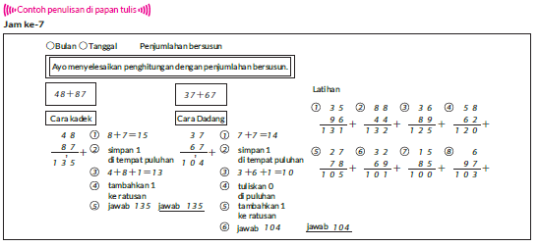
F. REFLEKSI
Refleksi Guru:
Refleksi diri berupa pertanyaan pada diri sendiri.
1. Apakah pembelajaran sudah dapat melibatkan peserta didik dengan aktif?
2. Apakah metode yang digunakan mampu meningkatkan kemampuan peserta didik?
3. Apakah media yang digunakan dapat membantu peserta didik mencapai kemanmpuan?
4. Apa yang bisa dilakukan agar peserta didik dapat meningkatkan kemampuan berfikir kritis ?

Refleksi Peserta Didik :
Peserta didik diajak untuk memlakukan refleksi terkait seluruh proses belajaran yang sudah dialami.
1. Apa kesan kalian tentang materi ini?
2. Materi apa yang sudah kalian fahami?
3. Bagian mana yang belum kalian fahami?
4. Masihkan ada kesulitan dalam membaca ?
G. KEGIATAN PENGAYAAN DAN REMEDIAL
Pengayaan :
- Pengayaan diberikan untuk menambah wawasan peserta didik mengenai materi pembelajaran yang dapat diberikan kepada peserta didik yang telah tuntas mencapai Capaian Pembelajaran (CP).
- Pengayaan dapat ditagihkan atau tidak ditagihkan, sesuai kesepakatan dengan peserta didik.
- Berdasarkan hasil analisis penilaian, peserta didik yang sudah mencapai ketuntasan belajar diberi kegiatan pembelajaran pengayaan untuk perluasan atau perdalaman materi.

Remedial :
- Remedial dapat diberikan kepada peserta didik yang capaian pembelajaran belum tuntas.
- Guru memberi semangat kepada peserta didik yang belum tuntas.
- Guru akan memberikan tugas bagi peserta didik yang belum tuntas dalam bentuk pembelajaran ulang, bimbingan perorangan, belajar kelompok, pemanfaatan tutor sebaya bagi peserta didik yang belum mencapai ketuntasan belajar sesuai hasil analisis penilaian.
LAMPIRAN
A. LEMBAR KERJA PESERTA DIDIK
LEMBAR KERJA PESERTA DIDIK (LKPD)

Nama :
Kelas :
Petunjuk!
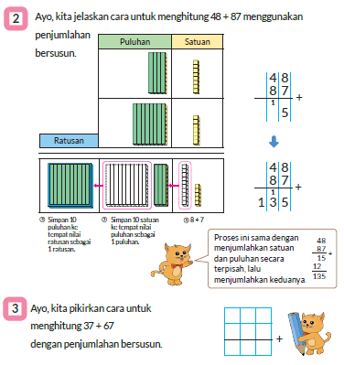
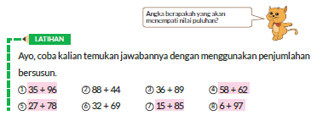
B. BAHAN BACAAN GURU & PESERTA DIDIK
Bahan Bacaan
Bimbingan individu
Memahami metode dan penjumlahan yang memiliki bilangan simpanan itu seperti belajar melompat, setelah peserta didik menguasainya, selanjutnya pasti lancar melakukannya.
Jika banyaknya peserta didik dalam kelas cukup besar, dan sebagian besar peserta didik sudah dapat melakukan penjumlahan yang menggunakan simpanan dengan lancar, akan sulit mendeteksi peserta didik yang belum menguasainya.
Oleh karena itu, ada baiknya untuk memberikan bimbingan antar meja saat peserta didik mengerjakan latihan soal dan memeriksa pemahaman setiap peserta didik satu per satu.
C. GLOSARIUM
- Menjumlahkan dengan Jawaban Bilangan 3 Angka.
D. DAFTAR PUSTAKA
- Buku Panduan Guru Matematika untuk Sekolah Dasar Kelas II - Volume 1, Judul Asli: Mathematics for Elementary School - Teacher's Guide Book 2nd Grade Volume 1.
- https://sumber.belajar.kemdikbud.go.id/

MODUL AJAR KURIKULUM MERDEKA
MATEMATIKA VOLUME 1 FASE A SD KELAS 2

INFORMASI UMUM
A. IDENTITAS MODUL
Penyusun  Instansi  Tahun Penyusunan  Jenjang Sekolah  Mata Pelajaran  Fase / Kelas / Volume  Unit 4  Subunit 3  Alokasi Waktu | :  :  :  :  :  :  :  :  : | .....................................  SD ...............................  Tahun 20 ….  SD  Matematika  A / II (Dua) / 1  Penjumlahan Bersusun  Penjumlahan Bilangan 3 Angka  Pertemuan Ke-8 (2 x 35 Menit)
B. KOMPETENSI AWAL
Capaian Pembelajaran Fase (A)
Pada akhir fase A, peserta didik dapat menunjukkan pemahaman dan memiliki intuisi bilangan (number sense) pada bilangan cacah sampai 100, termasuk melakukan komposisi (menyusun) dan dekomposisi (mengurai) bilangan tersebut. Mereka dapat melakukan operasi penjumlahan dan pengurangan pada bilangan cacah sampai 20, dan dapat memahami pecahan setengah dan seperempat. Mereka dapat mengenali, meniru, dan melanjutkan pola-pola bukan bilangan. Mereka dapat membandingkan panjang, berat, dan durasi waktu, serta mengestimasi panjang menggunakan satuan tidak baku.
Peserta didik dapat mengenal berbagai bangun datar dan bangun ruang, serta dapat menyusun dan mengurai bangun datar. Mereka dapat menentukan posisi benda terhadap benda lain.
Peserta didik dapat mengurutkan, menyortir, mengelompokkan, membandingkan, dan menyajikan data menggunakan turus dan piktogram paling banyak 4 kategori.

Fase A Berdasarkan Elemen
Elemen | Capaian Pembelajaran
Analisa Data dan Peluang | Pada akhir fase A, peserta didik dapat mengurutkan, menyortir, mengelompokkan, membandingkan, dan menyajikan data dari banyak benda dengan menggunakan turus dan piktogram paling banyak 4 kategori.

C. PROFIL PELAJAR PANCASILA
- Beriman, bertaqwa kepada Tuhan Yang Maha Esa dan berakhlak mulia.
- Mandiri
- Bernalar kritis
- Bergotong royong
- Kreatif
D. SARANA DAN PRASARANA
- Sumber Belajar (Kementerian Pendidikan, Kebudayaan, Riset, Dan Teknologi Republik Indonesia, Matematika II Volume 1 untuk Sekolah Dasar Kelas II.
- 10 bundel kertas masing-masing isinya 100 lembar, kertas soal (untuk papan tulis), papan flipchart.
E. TARGET PESERTA DIDIK
- Peserta didik reguler/tipikal
F. JUMLAH PESERTA DIDIK
- Minimum 15 Peserta didik, Maksimum 25 Peserta didik
G. MODEL PEMBELAJARAN
- Tatap muka.
KOMPONEN INTI
A. TUJUAN KEGIATAN PEMBELAJARAN
Alur Tujuan Pembelajaran Unit :
- Memperdalam pemahaman siswa tentang penjumlahan dan cara menggunakannya.
- Menjumlahkan bilangan 2 angka dengan berdasarkan pengalaman menjumlahkan dua bilangan yang terdiri atas satu angka.
- Menjumlahkan 2 bilangan 3 angka dengan menggunakan penjumlahan bersusun.
- Menemukan sifat-sifat penjumlahan, menerapkannya
- pada proses penghitungan, dan memeriksa jawabannya.
- Mengaplikasikan sifat komutatif dan asosiatif penjumlahan. Boleh menggunakan tanda ( ) jika diperlukan.

Tujuan Subunit Pembelajaran :
- Memikirkan cara menjumlahkan bilangan 3 angka sederhana dan memahami cara menjumlahkannya menggunakan penjumlahan bersusun.

Tujuan jam ke-8 :
4.8. Menghitung penjumlahan (bilangan 3 digit) + (bilangan 3 digit) yang hasil akhirnya sama dengan 1.000.
B. PEMAHAMAN BERMAKNA
- Meningkatkan kemampuan siswa menghitung penjumlahan (bilangan 3 digit) + (bilangan 3 digit) yang hasil akhirnya sama dengan 1.000.
C. PERTANYAAN PEMANTIK
- Bagaimana cara menghitung 100 + 400?
- Bagaimana cara menghitung 200 + 600?
D. KEGIATAN PEMBELAJARAN
Kegiatan Pendahuluan
1. Guru menyapa dan mengucap salam peserta didik.
2. Peserta didik melakukan do’a sebelum belajar (salah seorang peserta didik untuk memimpin do’a)
3. Guru mengecek kehadiran peserta didik dan meminta peserta didik untuk mempersiapkan perlengkapan dan peralatan yang diperlukan.
4. Peserta didik menerima tentang kompetensi, ruang lingkup materi, tujuan, manfaat, langkah pembelajaran, metode penilaian yang akan dilaksanakan.
5. Peserta didik menyimak penjelaskan guru tentang pentingnya sikap mandiri yang akan dikembangkan dalam pembelajaran.

Kegiatan Inti
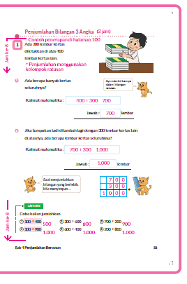
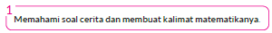
- Mintalah peserta didik untuk memastikan bahwa sekarang bilangan yang dijumlahkan adalah bilangan 3 angka, tidak seperti sebelumnya.
- Letakkan 400 lembar kertas dan 300 lembar kertas secara terpisah. Kemudian, jika 400 lembar dan 300 lembar tersebut ditumpuk menjadi satu, ajak peserta didik memahami bahwa untuk mendapatkan jumlah keseluruhan kertas yang ditumpuk tersebut dapat dilakukan dengan penjumlahan.

- Tuliskan kalimat matematikanya dan temukan jawabannya.
- Hitung banyaknya lembaran kertas setelah ditumpuk, dan pastikan bahwa ada 700 lembar.
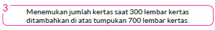
- Mintalah peserta untuk memikirkan bentuk penjumlahan yang sesuai dengan menambahkan 300 lembar kertas di atas tumpukan 700 lembar kertas.
- Tuliskan kalimat matematikanya dan temukan jawabannya.
- Dengan menggunakan penjumlahan bersusun, penjumlahan angka ratusan adalah 7 + 3 = 10, sehingga menyimpan 1 ke tempat ribuan.


Kegiatan Penutup
1. Peserta didik membuat resume secara kreatif dengan bimbingan guru.
2. Peserta didik mengajukan pertanyaan-pertanyaan untuk menguatkan pemahaman terhadap materi.
3. Guru memberkan tugas membaca materi untuk pertemuan selanjutnya.
4. Guru menutup pembelajaran dengan mempersilakan peserta didik untuk berdoa dan mensyukuri segalah nikmat yang diberikan Tuhan YME ( jika pembelajaran di jam terakhir).

E. ASESMEN
a. Penilaian sikap.
Tabel 8.1 Penilaian sikap
No | NPD | Aspek yang dinilai |  |  |  |  |  |  |  |  | n | Ket
 |  | 1  Berdoa sebelum dan setelah pelajaran |  |  | 2  Bersyukur terhadap hasil kerja yang telah diperoleh |  |  | 2  Kesadaran bahwa ilmu yang diperoleh adalah pemberian Tuhan
 |  | 1 | 2 | 3 | 1 | 2 | 3 | 1 | 2 | 3
1. | Haidar
2. | Halwa
3. | Nusaybah
dst
Keterangan :
n adalah total penilaian (jumlah)
N adalah Nilain untuk masing-masing siswa
NPD adalah nama peserta didik

1. Indikator berdoa sebelum dan setelah pelajaran
Tabel 8.2 Indikator Berdoa
Skor | Keterangan
1 | Peserta didik tidak ikut berdoa
2 | Peserta didik ikut berdoa tetapi tidak bersungguh-sungguh
3 | Peserta didik ikut berdoa tetapi kurang bersungguh-sungguh
4 | Peserta didik ikut berdoa dengan bersungguh-sungguh

2. Indikator bersyukur terhadap hasil kerja yang telah diperoleh
Tabel 8.3 Indikator Bersyukur
Skor | Keterangan
1 | Peserta didik tidak mengucapkan rasa syukur
2 | Peserta didik mengucapkan rasa syukur tetapi tidak bersungguh-sungguh
3 | Peserta didik mengucapkan rasa syukur tetapi kurang bersungguh-sungguh
4 | Peserta didik mengucapkan rasa syukur dengan bersungguh-sungguh

3. Indikator kesadaran bahwa ilmu yang diperoleh adalah pemberian tuhan
Tabel 8.4 Indikator Kesadaran
Skor | Keterangan
1 | Peserta didik tidak menyadari bahwa ilmu yang diperoleh adalah pemberian Tuhan.
2 | Peserta didik menyadari bahwa ilmu yang diperoleh adalah pemberian Tuhan tetapi tidak bersungguh-sungguh
3 | Peserta didik menyadari bahwa ilmu yang diperoleh adalah pemberian Tuhan tetapi kurang bersungguh-sungguh
4 | Peserta didik menyadari bahwa ilmu yang diperoleh adalah pemberian Tuhan dengan bersungguh-sungguh

b. Penilaian Pengetahuan (kognitif)
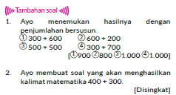

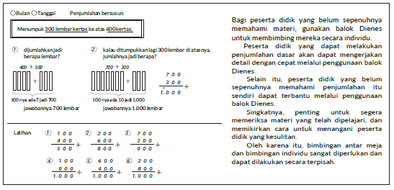
F. REFLEKSI
Refleksi Guru:
Refleksi diri berupa pertanyaan pada diri sendiri.
1. Apakah pembelajaran sudah dapat melibatkan peserta didik dengan aktif?
2. Apakah metode yang digunakan mampu meningkatkan kemampuan peserta didik?
3. Apakah media yang digunakan dapat membantu peserta didik mencapai kemanmpuan?
4. Apa yang bisa dilakukan agar peserta didik dapat meningkatkan kemampuan berfikir kritis ?

Refleksi Peserta Didik :
Peserta didik diajak untuk memlakukan refleksi terkait seluruh proses belajaran yang sudah dialami.
1. Apa kesan kalian tentang materi ini?
2. Materi apa yang sudah kalian fahami?
3. Bagian mana yang belum kalian fahami?
4. Masihkan ada kesulitan dalam membaca ?
G. KEGIATAN PENGAYAAN DAN REMEDIAL
Pengayaan :
- Pengayaan diberikan untuk menambah wawasan peserta didik mengenai materi pembelajaran yang dapat diberikan kepada peserta didik yang telah tuntas mencapai Capaian Pembelajaran (CP).
- Pengayaan dapat ditagihkan atau tidak ditagihkan, sesuai kesepakatan dengan peserta didik.
- Berdasarkan hasil analisis penilaian, peserta didik yang sudah mencapai ketuntasan belajar diberi kegiatan pembelajaran pengayaan untuk perluasan atau perdalaman materi.

Remedial :
- Remedial dapat diberikan kepada peserta didik yang capaian pembelajaran belum tuntas.
- Guru memberi semangat kepada peserta didik yang belum tuntas.
- Guru akan memberikan tugas bagi peserta didik yang belum tuntas dalam bentuk pembelajaran ulang, bimbingan perorangan, belajar kelompok, pemanfaatan tutor sebaya bagi peserta didik yang belum mencapai ketuntasan belajar sesuai hasil analisis penilaian.
LAMPIRAN
A. LEMBAR KERJA PESERTA DIDIK
LEMBAR KERJA PESERTA DIDIK (LKPD)

Nama :
Kelas :
Petunjuk!
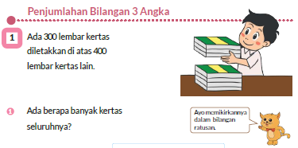
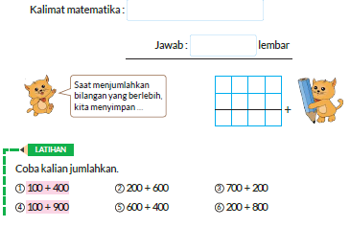
B. BAHAN BACAAN GURU & PESERTA DIDIK
- Buku Panduan Guru Matematika untuk Sekolah Dasar Kelas II - Volume 1, Judul Asli: Mathematics for Elementary School - Teacher's Guide Book 2nd Grade Volume 1.
- Belajar Bersama Temanmu Matematika untuk Sekolah Dasar Kelas II - Volume 1, Judul Asli: Study with Your Friends Mathematics for Elementary School 2nd Grade Volume 1.
C. GLOSARIUM
- Menjumlahkan Bilangan 3 Angka.
D. DAFTAR PUSTAKA
- Buku Panduan Guru Matematika untuk Sekolah Dasar Kelas II - Volume 1, Judul Asli: Mathematics for Elementary School - Teacher's Guide Book 2nd Grade Volume 1.
- https://sumber.belajar.kemdikbud.go.id/

MODUL AJAR KURIKULUM MERDEKA
MATEMATIKA VOLUME 1 FASE A SD KELAS 2

INFORMASI UMUM
A. IDENTITAS MODUL
Penyusun  Instansi  Tahun Penyusunan  Jenjang Sekolah  Mata Pelajaran  Fase / Kelas / Volume  Unit 4  Subunit 3  Alokasi Waktu | :  :  :  :  :  :  :  :  : | .....................................  SD ...............................  Tahun 20 ….  SD  Matematika  A / II (Dua) / 1  Penjumlahan Bersusun  Penjumlahan Bilangan 3 Angka  Pertemuan Ke-9 (2 x 35 Menit)
B. KOMPETENSI AWAL
Capaian Pembelajaran Fase (A)
Pada akhir fase A, peserta didik dapat menunjukkan pemahaman dan memiliki intuisi bilangan (number sense) pada bilangan cacah sampai 100, termasuk melakukan komposisi (menyusun) dan dekomposisi (mengurai) bilangan tersebut. Mereka dapat melakukan operasi penjumlahan dan pengurangan pada bilangan cacah sampai 20, dan dapat memahami pecahan setengah dan seperempat. Mereka dapat mengenali, meniru, dan melanjutkan pola-pola bukan bilangan. Mereka dapat membandingkan panjang, berat, dan durasi waktu, serta mengestimasi panjang menggunakan satuan tidak baku.
Peserta didik dapat mengenal berbagai bangun datar dan bangun ruang, serta dapat menyusun dan mengurai bangun datar. Mereka dapat menentukan posisi benda terhadap benda lain.
Peserta didik dapat mengurutkan, menyortir, mengelompokkan, membandingkan, dan menyajikan data menggunakan turus dan piktogram paling banyak 4 kategori.

Fase A Berdasarkan Elemen
Elemen | Capaian Pembelajaran
Analisa Data dan Peluang | Pada akhir fase A, peserta didik dapat mengurutkan, menyortir, mengelompokkan, membandingkan, dan menyajikan data dari banyak benda dengan menggunakan turus dan piktogram paling banyak 4 kategori.

C. PROFIL PELAJAR PANCASILA
- Beriman, bertaqwa kepada Tuhan Yang Maha Esa dan berakhlak mulia.
- Mandiri
- Bernalar kritis
- Bergotong royong
- Kreatif
D. SARANA DAN PRASARANA
- Sumber Belajar (Kementerian Pendidikan, Kebudayaan, Riset, Dan Teknologi Republik Indonesia, Matematika II Volume 1 untuk Sekolah Dasar Kelas II.
- Papan flipchart.
E. TARGET PESERTA DIDIK
- Peserta didik reguler/tipikal
F. JUMLAH PESERTA DIDIK
- Minimum 15 Peserta didik, Maksimum 25 Peserta didik
G. MODEL PEMBELAJARAN
- Tatap muka.
KOMPONEN INTI
A. TUJUAN KEGIATAN PEMBELAJARAN
Alur Tujuan Pembelajaran Unit :
- Memperdalam pemahaman siswa tentang penjumlahan dan cara menggunakannya.
- Menjumlahkan bilangan 2 angka dengan berdasarkan pengalaman menjumlahkan dua bilangan yang terdiri atas satu angka.
- Menjumlahkan 2 bilangan 3 angka dengan menggunakan penjumlahan bersusun.
- Menemukan sifat-sifat penjumlahan, menerapkannya
- pada proses penghitungan, dan memeriksa jawabannya.
- Mengaplikasikan sifat komutatif dan asosiatif penjumlahan. Boleh menggunakan tanda ( ) jika diperlukan.

Tujuan Subunit Pembelajaran :
- Memikirkan cara menjumlahkan bilangan 3 angka sederhana dan memahami cara menjumlahkannya menggunakan penjumlahan bersusun.

Tujuan jam ke-9 :
4.9. Pikirkan cara menjumlahkan (bilangan 3 angka) + (bilangan 1 angka atau 2 angka).
B. PEMAHAMAN BERMAKNA
- Meningkatkan kemampuan siswa menghitung menjumlahkan (bilangan 3 angka) + (bilangan 1 angka atau 2 angka).
C. PERTANYAAN PEMANTIK
- Bagaimana cara menghitung 628 + 7?
- Bagaimana cara menghitung 234 + 57?
D. KEGIATAN PEMBELAJARAN
Kegiatan Pendahuluan
1. Guru menyapa dan mengucap salam peserta didik.
2. Peserta didik melakukan do’a sebelum belajar (salah seorang peserta didik untuk memimpin do’a)
3. Guru mengecek kehadiran peserta didik dan meminta peserta didik untuk mempersiapkan perlengkapan dan peralatan yang diperlukan.
4. Peserta didik menerima tentang kompetensi, ruang lingkup materi, tujuan, manfaat, langkah pembelajaran, metode penilaian yang akan dilaksanakan.
5. Peserta didik menyimak penjelaskan guru tentang pentingnya sikap mandiri yang akan dikembangkan dalam pembelajaran.

Kegiatan Inti
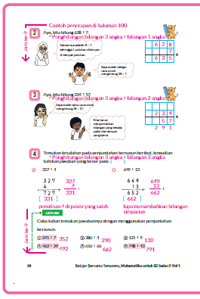

- Mintalah peserta didik untuk memikirkan cara menghitung 628 + 7.
- Menghitung 628 + 7.
- Mintalah mereka memperhatikan bahwa soal ini serupa dengan penjumlahan yang menggunakan simpanan pada (bilangan 2 angka) + (bilangan 2 angka), dan jelaskan bahwa 8 + 7 = 15, jadi simpan 1 di tempat puluhan.

- Mintalah peserta didik untuk memikirkan cara menghitung 234 + 57.
- Menghitung 234 + 57.
- Mintalah mereka memperhatikan bahwa soal ini serupa dengan penjumlahan yang menggunakan simpanan pada (bilangan 2 angka) + (bilangan 2 angka), dan jelaskan bahwa 4 + 7 = 11, jadi simpan 1 di tempat puluhan.

- Diskusikan kesalahan dan hitung kembali dengan cara yang Tepat.
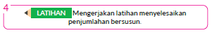

Kegiatan Penutup
1. Peserta didik membuat resume secara kreatif dengan bimbingan guru.
2. Peserta didik mengajukan pertanyaan-pertanyaan untuk menguatkan pemahaman terhadap materi.
3. Guru memberkan tugas membaca materi untuk pertemuan selanjutnya.
4. Guru menutup pembelajaran dengan mempersilakan peserta didik untuk berdoa dan mensyukuri segalah nikmat yang diberikan Tuhan YME ( jika pembelajaran di jam terakhir).
E. ASESMEN
a. Penilaian sikap.
Tabel 9.1 Penilaian sikap
No | NPD | Aspek yang dinilai |  |  |  |  |  |  |  |  | n | Ket
 |  | 1  Berdoa sebelum dan setelah pelajaran |  |  | 2  Bersyukur terhadap hasil kerja yang telah diperoleh |  |  | 2  Kesadaran bahwa ilmu yang diperoleh adalah pemberian Tuhan
 |  | 1 | 2 | 3 | 1 | 2 | 3 | 1 | 2 | 3
1. | Haidar
2. | Halwa
3. | Nusaybah
dst
Keterangan :
n adalah total penilaian (jumlah)
N adalah Nilain untuk masing-masing siswa
NPD adalah nama peserta didik

1. Indikator berdoa sebelum dan setelah pelajaran
Tabel 9.2 Indikator Berdoa
Skor | Keterangan
1 | Peserta didik tidak ikut berdoa
2 | Peserta didik ikut berdoa tetapi tidak bersungguh-sungguh
3 | Peserta didik ikut berdoa tetapi kurang bersungguh-sungguh
4 | Peserta didik ikut berdoa dengan bersungguh-sungguh

2. Indikator bersyukur terhadap hasil kerja yang telah diperoleh
Tabel 9.3 Indikator Bersyukur
Skor | Keterangan
1 | Peserta didik tidak mengucapkan rasa syukur
2 | Peserta didik mengucapkan rasa syukur tetapi tidak bersungguh-sungguh
3 | Peserta didik mengucapkan rasa syukur tetapi kurang bersungguh-sungguh
4 | Peserta didik mengucapkan rasa syukur dengan bersungguh-sungguh

3. Indikator kesadaran bahwa ilmu yang diperoleh adalah pemberian tuhan
Tabel 9.4 Indikator Kesadaran
Skor | Keterangan
1 | Peserta didik tidak menyadari bahwa ilmu yang diperoleh adalah pemberian Tuhan.
2 | Peserta didik menyadari bahwa ilmu yang diperoleh adalah pemberian Tuhan tetapi tidak bersungguh-sungguh
3 | Peserta didik menyadari bahwa ilmu yang diperoleh adalah pemberian Tuhan tetapi kurang bersungguh-sungguh
4 | Peserta didik menyadari bahwa ilmu yang diperoleh adalah pemberian Tuhan dengan bersungguh-sungguh

b. Penilaian Pengetahuan (kognitif)
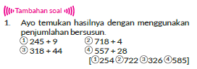
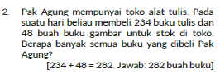
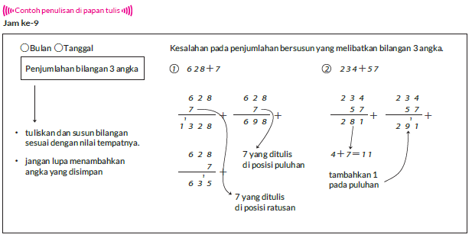
F. REFLEKSI
Refleksi Guru:
Refleksi diri berupa pertanyaan pada diri sendiri.
1. Apakah pembelajaran sudah dapat melibatkan peserta didik dengan aktif?
2. Apakah metode yang digunakan mampu meningkatkan kemampuan peserta didik?
3. Apakah media yang digunakan dapat membantu peserta didik mencapai kemanmpuan?
4. Apa yang bisa dilakukan agar peserta didik dapat meningkatkan kemampuan berfikir kritis ?

Refleksi Peserta Didik :
Peserta didik diajak untuk memlakukan refleksi terkait seluruh proses belajaran yang sudah dialami.
1. Apa kesan kalian tentang materi ini?
2. Materi apa yang sudah kalian fahami?
3. Bagian mana yang belum kalian fahami?
4. Masihkan ada kesulitan dalam membaca ?

G. KEGIATAN PENGAYAAN DAN REMEDIAL
Pengayaan :
- Pengayaan diberikan untuk menambah wawasan peserta didik mengenai materi pembelajaran yang dapat diberikan kepada peserta didik yang telah tuntas mencapai Capaian Pembelajaran (CP).
- Pengayaan dapat ditagihkan atau tidak ditagihkan, sesuai kesepakatan dengan peserta didik.
- Berdasarkan hasil analisis penilaian, peserta didik yang sudah mencapai ketuntasan belajar diberi kegiatan pembelajaran pengayaan untuk perluasan atau perdalaman materi.

Remedial :
- Remedial dapat diberikan kepada peserta didik yang capaian pembelajaran belum tuntas.
- Guru memberi semangat kepada peserta didik yang belum tuntas.
- Guru akan memberikan tugas bagi peserta didik yang belum tuntas dalam bentuk pembelajaran ulang, bimbingan perorangan, belajar kelompok, pemanfaatan tutor sebaya bagi peserta didik yang belum mencapai ketuntasan belajar sesuai hasil analisis penilaian.
LAMPIRAN
A. LEMBAR KERJA PESERTA DIDIK
LEMBAR KERJA PESERTA DIDIK (LKPD)

Nama :
Kelas :
Petunjuk!
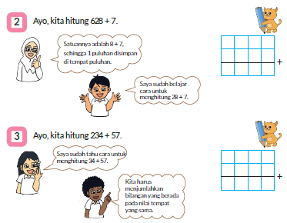
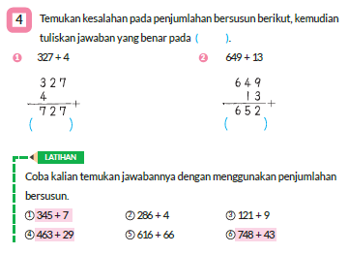
B. BAHAN BACAAN GURU & PESERTA DIDIK
- Buku Panduan Guru Matematika untuk Sekolah Dasar Kelas II - Volume 1, Judul Asli: Mathematics for Elementary School - Teacher's Guide Book 2nd Grade Volume 1.
- Belajar Bersama Temanmu Matematika untuk Sekolah Dasar Kelas II - Volume 1, Judul Asli: Study with Your Friends Mathematics for Elementary School 2nd Grade Volume 1.
C. GLOSARIUM
- Menjumlahkan Bilangan 3 Angka.
D. DAFTAR PUSTAKA
- Buku Panduan Guru Matematika untuk Sekolah Dasar Kelas II - Volume 1, Judul Asli: Mathematics for Elementary School - Teacher's Guide Book 2nd Grade Volume 1.
- https://sumber.belajar.kemdikbud.go.id/

MODUL AJAR KURIKULUM MERDEKA
MATEMATIKA VOLUME 1 FASE A SD KELAS 2

INFORMASI UMUM
A. IDENTITAS MODUL
Penyusun  Instansi  Tahun Penyusunan  Jenjang Sekolah  Mata Pelajaran  Fase / Kelas / Volume  Unit 4  Subunit 4  Alokasi Waktu | :  :  :  :  :  :  :  :  : | .....................................  SD ...............................  Tahun 20 ….  SD  Matematika  A / II (Dua) / 1  Penjumlahan Bersusun  Aturan Penjumlahan  Pertemuan Ke-10 (2 x 35 Menit)
B. KOMPETENSI AWAL
Capaian Pembelajaran Fase (A)
Pada akhir fase A, peserta didik dapat menunjukkan pemahaman dan memiliki intuisi bilangan (number sense) pada bilangan cacah sampai 100, termasuk melakukan komposisi (menyusun) dan dekomposisi (mengurai) bilangan tersebut. Mereka dapat melakukan operasi penjumlahan dan pengurangan pada bilangan cacah sampai 20, dan dapat memahami pecahan setengah dan seperempat. Mereka dapat mengenali, meniru, dan melanjutkan pola-pola bukan bilangan. Mereka dapat membandingkan panjang, berat, dan durasi waktu, serta mengestimasi panjang menggunakan satuan tidak baku.
Peserta didik dapat mengenal berbagai bangun datar dan bangun ruang, serta dapat menyusun dan mengurai bangun datar. Mereka dapat menentukan posisi benda terhadap benda lain.
Peserta didik dapat mengurutkan, menyortir, mengelompokkan, membandingkan, dan menyajikan data menggunakan turus dan piktogram paling banyak 4 kategori.

Fase A Berdasarkan Elemen
Elemen | Capaian Pembelajaran
Analisa Data dan Peluang | Pada akhir fase A, peserta didik dapat mengurutkan, menyortir, mengelompokkan, membandingkan, dan menyajikan data dari banyak benda dengan menggunakan turus dan piktogram paling banyak 4 kategori.

C. PROFIL PELAJAR PANCASILA
- Beriman, bertaqwa kepada Tuhan Yang Maha Esa dan berakhlak mulia.
- Mandiri
- Bernalar kritis
- Bergotong royong
- Kreatif
D. SARANA DAN PRASARANA
- Sumber Belajar (Kementerian Pendidikan, Kebudayaan, Riset, Dan Teknologi Republik Indonesia, Matematika II Volume 1 untuk Sekolah Dasar Kelas II.
- Papan flipchart.
E. TARGET PESERTA DIDIK
- Peserta didik reguler/tipikal
F. JUMLAH PESERTA DIDIK
- Minimum 15 Peserta didik, Maksimum 25 Peserta didik
G. MODEL PEMBELAJARAN
- Tatap muka.
KOMPONEN INTI
A. TUJUAN KEGIATAN PEMBELAJARAN
Alur Tujuan Pembelajaran Unit :
- Memperdalam pemahaman siswa tentang penjumlahan dan cara menggunakannya.
- Menjumlahkan bilangan 2 angka dengan berdasarkan pengalaman menjumlahkan dua bilangan yang terdiri atas satu angka.
- Menjumlahkan 2 bilangan 3 angka dengan menggunakan penjumlahan bersusun.
- Menemukan sifat-sifat penjumlahan, menerapkannya
- pada proses penghitungan, dan memeriksa jawabannya.
- Mengaplikasikan sifat komutatif dan asosiatif penjumlahan. Boleh menggunakan tanda ( ) jika diperlukan.

Tujuan Subunit Pembelajaran :
- Memahami bahwa pada penjumlahan bilangan, jawaban akan tetap sama meskipun posisi bilangan-bilangan yang dijumlahkan tersebut ditukar.
- Memahami bahwa pada penjumlahan 3 bilangan, baik menjumlahkan 2 bilangan di awal terlebih dahulu atau menjumlahkan 2 bilangan akhir dahulu hasilnya akan tetap sama.

Tujuan jam ke-10 :
4.10. Memahami bahwa pada penjumlahan bilangan, jawaban akan tetap sama meskipun posisi bilangan-bilangan yang dijumlahkan tersebut ditukar.
B. PEMAHAMAN BERMAKNA
- Meningkatkan kemampuan siswa memahami bahwa pada penjumlahan bilangan, jawaban akan tetap sama meskipun posisi bilangan-bilangan yang dijumlahkan tersebut ditukar.
C. PERTANYAAN PEMANTIK
- Ada 38 buah stroberi di dalam kardus dan 16 stroberi di dalam keranjang.
Ada berapa stroberi seluruhnya?
D. KEGIATAN PEMBELAJARAN
Kegiatan Pendahuluan
1. Guru menyapa dan mengucap salam peserta didik.
2. Peserta didik melakukan do’a sebelum belajar (salah seorang peserta didik untuk memimpin do’a)
3. Guru mengecek kehadiran peserta didik dan meminta peserta didik untuk mempersiapkan perlengkapan dan peralatan yang diperlukan.
4. Peserta didik menerima tentang kompetensi, ruang lingkup materi, tujuan, manfaat, langkah pembelajaran, metode penilaian yang akan dilaksanakan.
5. Peserta didik menyimak penjelaskan guru tentang pentingnya sikap mandiri yang akan dikembangkan dalam pembelajaran.

Kegiatan Inti
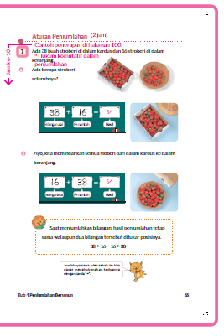

- Bagaimana cara berpikir pada nomor 1 ? Sampaikan secara rinci.
- Bagaimana cara berpikir pada nomor 2 ? Sampaikan secara rinci.
- Pastikan setiap peserta didik memahami bahwa ada berbagai cara untuk menemukan jumlah keseluruhan stroberi. Untuk memudahkan pemahaman dapat dilakukan demonstrasi memindahkan semua stroberi di dalam kotak ke dalam keranjang, kemudian menghitung semuanya.
- Perhatikan bahwa bilangan yang dijumlahkan ditukar posisinya.


- Mintalah peserta didik menuliskan dua penjumlahan bersusun berikut secara berdampingan, selesaikan masing-masing penjumlahan, dan memeriksa apakah jawabannya sama.
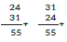

Kegiatan Penutup
1. Peserta didik membuat resume secara kreatif dengan bimbingan guru.
2. Peserta didik mengajukan pertanyaan-pertanyaan untuk menguatkan pemahaman terhadap materi.
3. Guru memberkan tugas membaca materi untuk pertemuan selanjutnya.
4. Guru menutup pembelajaran dengan mempersilakan peserta didik untuk berdoa dan mensyukuri segalah nikmat yang diberikan Tuhan YME ( jika pembelajaran di jam terakhir).

E. ASESMEN
a. Penilaian sikap.
Tabel 10.1 Penilaian sikap
No | NPD | Aspek yang dinilai |  |  |  |  |  |  |  |  | n | Ket
 |  | 1  Berdoa sebelum dan setelah pelajaran |  |  | 2  Bersyukur terhadap hasil kerja yang telah diperoleh |  |  | 2  Kesadaran bahwa ilmu yang diperoleh adalah pemberian Tuhan
 |  | 1 | 2 | 3 | 1 | 2 | 3 | 1 | 2 | 3
1. | Haidar
2. | Halwa
3. | Nusaybah
dst
Keterangan :
n adalah total penilaian (jumlah)
N adalah Nilain untuk masing-masing siswa
NPD adalah nama peserta didik

1. Indikator berdoa sebelum dan setelah pelajaran
Tabel 10.2 Indikator Berdoa
Skor | Keterangan
1 | Peserta didik tidak ikut berdoa
2 | Peserta didik ikut berdoa tetapi tidak bersungguh-sungguh
3 | Peserta didik ikut berdoa tetapi kurang bersungguh-sungguh
4 | Peserta didik ikut berdoa dengan bersungguh-sungguh

2. Indikator bersyukur terhadap hasil kerja yang telah diperoleh
Tabel 10.3 Indikator Bersyukur
Skor | Keterangan
1 | Peserta didik tidak mengucapkan rasa syukur
2 | Peserta didik mengucapkan rasa syukur tetapi tidak bersungguh-sungguh
3 | Peserta didik mengucapkan rasa syukur tetapi kurang bersungguh-sungguh
4 | Peserta didik mengucapkan rasa syukur dengan bersungguh-sungguh

3. Indikator kesadaran bahwa ilmu yang diperoleh adalah pemberian tuhan
Tabel 10.4 Indikator Kesadaran
Skor | Keterangan
1 | Peserta didik tidak menyadari bahwa ilmu yang diperoleh adalah pemberian Tuhan.
2 | Peserta didik menyadari bahwa ilmu yang diperoleh adalah pemberian Tuhan tetapi tidak bersungguh-sungguh
3 | Peserta didik menyadari bahwa ilmu yang diperoleh adalah pemberian Tuhan tetapi kurang bersungguh-sungguh
4 | Peserta didik menyadari bahwa ilmu yang diperoleh adalah pemberian Tuhan dengan bersungguh-sungguh

b. Penilaian Pengetahuan (kognitif)
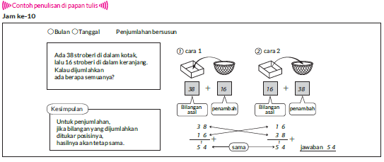
F. REFLEKSI
Refleksi Guru:
Refleksi diri berupa pertanyaan pada diri sendiri.
1. Apakah pembelajaran sudah dapat melibatkan peserta didik dengan aktif?
2. Apakah metode yang digunakan mampu meningkatkan kemampuan peserta didik?
3. Apakah media yang digunakan dapat membantu peserta didik mencapai kemanmpuan?
4. Apa yang bisa dilakukan agar peserta didik dapat meningkatkan kemampuan berfikir kritis ?

Refleksi Peserta Didik :
Peserta didik diajak untuk memlakukan refleksi terkait seluruh proses belajaran yang sudah dialami.
1. Apa kesan kalian tentang materi ini?
2. Materi apa yang sudah kalian fahami?
3. Bagian mana yang belum kalian fahami?
4. Masihkan ada kesulitan dalam membaca ?

G. KEGIATAN PENGAYAAN DAN REMEDIAL
Pengayaan :
- Pengayaan diberikan untuk menambah wawasan peserta didik mengenai materi pembelajaran yang dapat diberikan kepada peserta didik yang telah tuntas mencapai Capaian Pembelajaran (CP).
- Pengayaan dapat ditagihkan atau tidak ditagihkan, sesuai kesepakatan dengan peserta didik.
- Berdasarkan hasil analisis penilaian, peserta didik yang sudah mencapai ketuntasan belajar diberi kegiatan pembelajaran pengayaan untuk perluasan atau perdalaman materi.

Remedial :
- Remedial dapat diberikan kepada peserta didik yang capaian pembelajaran belum tuntas.
- Guru memberi semangat kepada peserta didik yang belum tuntas.
- Guru akan memberikan tugas bagi peserta didik yang belum tuntas dalam bentuk pembelajaran ulang, bimbingan perorangan, belajar kelompok, pemanfaatan tutor sebaya bagi peserta didik yang belum mencapai ketuntasan belajar sesuai hasil analisis penilaian.
LAMPIRAN
A. LEMBAR KERJA PESERTA DIDIK
LEMBAR KERJA PESERTA DIDIK (LKPD)

Nama :
Kelas :
Petunjuk!
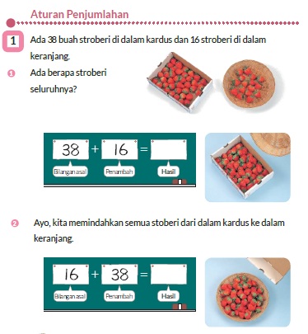
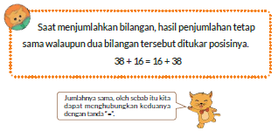
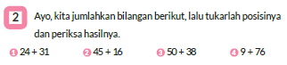
B. BAHAN BACAAN GURU & PESERTA DIDIK
Bahan Bacaan
Memeriksa Jawaban Penjumlahan
Memeriksa jawaban yang sebenarnya tidak dilakukan dengan penghitungan yang sama, tetapi dengan penghitungan terbalik. (Terbalik, misalnya penjumlahan diperiksa dengan pengurangan dan sebaliknya).
Secara sederhana, aturan pertukaran penjumlahan juga diterapkan untuk memeriksa jawaban. Namun, memeriksa jawaban seharusnya dilakukan dengan pengurangan. Dalam aturan pertukaran, jika hanya menukar 2 bilangan ke atas dan ke bawah dengan menuliskannya dalam bentuk bersusun tidak bisa disebut memeriksa jawaban.
Setelah belajar tentang sifat komutatif penjumlahan, maka siswa akan menyadari bahwa 8 + 6 = 6 + 8. Jika mereka sudah menemukan jawaban 8 + 6 = 14 maka jawaban tersebut akan sama dengan 6 + 8.
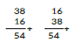
Penghitungan tempat satuannya adalah 8 + 6 = 14 di kiri, 6 + 8 = 14 di kanan
Penjelasan di atas berfokus pada fakta bahwa jika bilangan yang dijumlahkan ditukar posisinya, maka jawabannya akan tetap sama.
C. GLOSARIUM
- Aturan Penjumlahan.
D. DAFTAR PUSTAKA
- Buku Panduan Guru Matematika untuk Sekolah Dasar Kelas II - Volume 1, Judul Asli: Mathematics for Elementary School - Teacher's Guide Book 2nd Grade Volume 1.
- https://sumber.belajar.kemdikbud.go.id/

MODUL AJAR KURIKULUM MERDEKA
MATEMATIKA VOLUME 1 FASE A SD KELAS 2

INFORMASI UMUM
A. IDENTITAS MODUL
Penyusun  Instansi  Tahun Penyusunan  Jenjang Sekolah  Mata Pelajaran  Fase / Kelas / Volume  Unit 4  Subunit 4  Alokasi Waktu | :  :  :  :  :  :  :  :  : | .....................................  SD ...............................  Tahun 20 ….  SD  Matematika  A / II (Dua) / 1  Penjumlahan Bersusun  Aturan Penjumlahan  Pertemuan Ke-11 (2 x 35 Menit)
B. KOMPETENSI AWAL
Capaian Pembelajaran Fase (A)
Pada akhir fase A, peserta didik dapat menunjukkan pemahaman dan memiliki intuisi bilangan (number sense) pada bilangan cacah sampai 100, termasuk melakukan komposisi (menyusun) dan dekomposisi (mengurai) bilangan tersebut. Mereka dapat melakukan operasi penjumlahan dan pengurangan pada bilangan cacah sampai 20, dan dapat memahami pecahan setengah dan seperempat. Mereka dapat mengenali, meniru, dan melanjutkan pola-pola bukan bilangan. Mereka dapat membandingkan panjang, berat, dan durasi waktu, serta mengestimasi panjang menggunakan satuan tidak baku.
Peserta didik dapat mengenal berbagai bangun datar dan bangun ruang, serta dapat menyusun dan mengurai bangun datar. Mereka dapat menentukan posisi benda terhadap benda lain.
Peserta didik dapat mengurutkan, menyortir, mengelompokkan, membandingkan, dan menyajikan data menggunakan turus dan piktogram paling banyak 4 kategori.

Fase A Berdasarkan Elemen
Elemen | Capaian Pembelajaran
Analisa Data dan Peluang | Pada akhir fase A, peserta didik dapat mengurutkan, menyortir, mengelompokkan, membandingkan, dan menyajikan data dari banyak benda dengan menggunakan turus dan piktogram paling banyak 4 kategori.

C. PROFIL PELAJAR PANCASILA
- Beriman, bertaqwa kepada Tuhan Yang Maha Esa dan berakhlak mulia.
- Mandiri
- Bernalar kritis
- Bergotong royong
- Kreatif
D. SARANA DAN PRASARANA
- Sumber Belajar (Kementerian Pendidikan, Kebudayaan, Riset, Dan Teknologi Republik Indonesia, Matematika II Volume 1 untuk Sekolah Dasar Kelas II.
- Papan flipchart.
E. TARGET PESERTA DIDIK
- Peserta didik reguler/tipikal
F. JUMLAH PESERTA DIDIK
- Minimum 15 Peserta didik, Maksimum 25 Peserta didik
G. MODEL PEMBELAJARAN
- Tatap muka.
KOMPONEN INTI
A. TUJUAN KEGIATAN PEMBELAJARAN
Alur Tujuan Pembelajaran Unit :
- Memperdalam pemahaman siswa tentang penjumlahan dan cara menggunakannya.
- Menjumlahkan bilangan 2 angka dengan berdasarkan pengalaman menjumlahkan dua bilangan yang terdiri atas satu angka.
- Menjumlahkan 2 bilangan 3 angka dengan menggunakan penjumlahan bersusun.
- Menemukan sifat-sifat penjumlahan, menerapkannya
- pada proses penghitungan, dan memeriksa jawabannya.
- Mengaplikasikan sifat komutatif dan asosiatif penjumlahan. Boleh menggunakan tanda ( ) jika diperlukan.

Tujuan Subunit Pembelajaran :
- Memahami bahwa pada penjumlahan bilangan, jawaban akan tetap sama meskipun posisi bilangan-bilangan yang dijumlahkan tersebut ditukar.
- Memahami bahwa pada penjumlahan 3 bilangan, baik menjumlahkan 2 bilangan di awal terlebih dahulu atau menjumlahkan 2 bilangan akhir dahulu hasilnya akan tetap sama.

Tujuan jam ke-11 :
4.11. Memahami bahwa pada penjumlahan 3 buah bilangan, baik menjumlahkan 2 bilangan di awal terlebih dahulu maupun menjumlahkan 2 bilangan di akhir terlebih dahulu, jawabannya akan tetap sama.
B. PEMAHAMAN BERMAKNA
- Meningkatkan kemampuan siswa memahami bahwa pada penjumlahan 3 buah bilangan, baik menjumlahkan 2 bilangan di awal terlebih dahulu maupun menjumlahkan 2 bilangan di akhir terlebih dahulu, jawabannya akan tetap sama.
C. PERTANYAAN PEMANTIK
- Ada 38 buah stroberi di dalam kardus dan 16 stroberi di dalam keranjang.
Ada berapa stroberi seluruhnya?
D. KEGIATAN PEMBELAJARAN
Kegiatan Pendahuluan
1. Guru menyapa dan mengucap salam peserta didik.
2. Peserta didik melakukan do’a sebelum belajar (salah seorang peserta didik untuk memimpin do’a)
3. Guru mengecek kehadiran peserta didik dan meminta peserta didik untuk mempersiapkan perlengkapan dan peralatan yang diperlukan.
4. Peserta didik menerima tentang kompetensi, ruang lingkup materi, tujuan, manfaat, langkah pembelajaran, metode penilaian yang akan dilaksanakan.
5. Peserta didik menyimak penjelaskan guru tentang pentingnya sikap mandiri yang akan dikembangkan dalam pembelajaran.

Kegiatan Inti
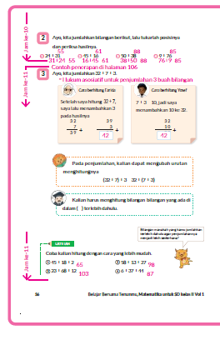
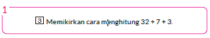
- Lakukan penghitungan 32 + 7 + 3.
- Setelah semua peserta didik selesai menghitung, mintalah mereka memikirkan perbedaan cara berhitung Farida dan Yosef.
- Mintalah peserta didik untuk membandingkan cara berhitung mereka dengan cara berhitung Farida dan Yosef.
- Pahami bahwa dalam penjumlahan 3 bilangan, jawaban yang akan tetap sama meskipun menjumlahkan 2 bilangan di depan terlebih dahulu atau menjumlahkan 2 bilangan di akhir terlebih dahulu.
- Pahami penggunaan tanda kurung untuk menandai bagian yang dihitung terlebih dahulu.
- Ajak peserta didik membandingkan penghitungan 39 + 3 dan 32 + 10, dan buat mereka menyadari bahwa 32 + 10 lebih mudah dihitung daripada 39 + 3.

- 1 Mintalah peserta didik memperhatikan bahwa dengan menjumlahkan 18 + 2 = 20 terlebih dahulu, maka penghitungan menjadi lebih mudah.
- 2 Mintalah peserta didik memperhatikan bahwa dengan menjumlahkan 13 + 27 = 40 terlebih dahulu, maka penghitungan menjadi lebih mudah.
- 3 Mintalah peserta didik memperhatikan bahwa dengan menjumlahkan 68 + 12 = 80 terlebih dahulu, maka penghitungan menjadi lebih mudah.
- 4 Mintalah peserta didik memperhatikan bahwa dengan menjumlahkan 6 + 44 = 50 terlebih dahulu, maka penghitungan menjadi lebih mudah.
- Mintalah peserta didik memastikan bahwa di nomor 4 , meskipun mereka menjumlahkan bilangan yang ada di ujung terlebih dahulu, jawaban yang didapatkannya tetap sama.

Kegiatan Penutup
1. Peserta didik membuat resume secara kreatif dengan bimbingan guru.
2. Peserta didik mengajukan pertanyaan-pertanyaan untuk menguatkan pemahaman terhadap materi.
3. Guru memberkan tugas membaca materi untuk pertemuan selanjutnya.
4. Guru menutup pembelajaran dengan mempersilakan peserta didik untuk berdoa dan mensyukuri segalah nikmat yang diberikan Tuhan YME ( jika pembelajaran di jam terakhir).
E. ASESMEN
a. Penilaian sikap.
Tabel 11.1 Penilaian sikap
No | NPD | Aspek yang dinilai |  |  |  |  |  |  |  |  | n | Ket
 |  | 1  Berdoa sebelum dan setelah pelajaran |  |  | 2  Bersyukur terhadap hasil kerja yang telah diperoleh |  |  | 2  Kesadaran bahwa ilmu yang diperoleh adalah pemberian Tuhan
 |  | 1 | 2 | 3 | 1 | 2 | 3 | 1 | 2 | 3
1. | Haidar
2. | Halwa
3. | Nusaybah
dst
Keterangan :
n adalah total penilaian (jumlah)
N adalah Nilain untuk masing-masing siswa
NPD adalah nama peserta didik

1. Indikator berdoa sebelum dan setelah pelajaran
Tabel 11.2 Indikator Berdoa
Skor | Keterangan
1 | Peserta didik tidak ikut berdoa
2 | Peserta didik ikut berdoa tetapi tidak bersungguh-sungguh
3 | Peserta didik ikut berdoa tetapi kurang bersungguh-sungguh
4 | Peserta didik ikut berdoa dengan bersungguh-sungguh

2. Indikator bersyukur terhadap hasil kerja yang telah diperoleh
Tabel 11.3 Indikator Bersyukur
Skor | Keterangan
1 | Peserta didik tidak mengucapkan rasa syukur
2 | Peserta didik mengucapkan rasa syukur tetapi tidak bersungguh-sungguh
3 | Peserta didik mengucapkan rasa syukur tetapi kurang bersungguh-sungguh
4 | Peserta didik mengucapkan rasa syukur dengan bersungguh-sungguh

3. Indikator kesadaran bahwa ilmu yang diperoleh adalah pemberian tuhan
Tabel 11.4 Indikator Kesadaran
Skor | Keterangan
1 | Peserta didik tidak menyadari bahwa ilmu yang diperoleh adalah pemberian Tuhan.
2 | Peserta didik menyadari bahwa ilmu yang diperoleh adalah pemberian Tuhan tetapi tidak bersungguh-sungguh
3 | Peserta didik menyadari bahwa ilmu yang diperoleh adalah pemberian Tuhan tetapi kurang bersungguh-sungguh
4 | Peserta didik menyadari bahwa ilmu yang diperoleh adalah pemberian Tuhan dengan bersungguh-sungguh
b. Penilaian Pengetahuan (kognitif)
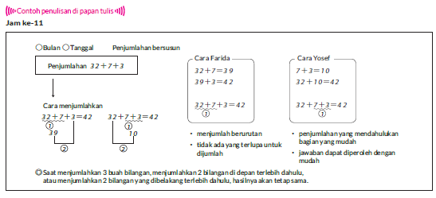
F. REFLEKSI
Refleksi Guru:
Refleksi diri berupa pertanyaan pada diri sendiri.
1. Apakah pembelajaran sudah dapat melibatkan peserta didik dengan aktif?
2. Apakah metode yang digunakan mampu meningkatkan kemampuan peserta didik?
3. Apakah media yang digunakan dapat membantu peserta didik mencapai kemanmpuan?
4. Apa yang bisa dilakukan agar peserta didik dapat meningkatkan kemampuan berfikir kritis ?

Refleksi Peserta Didik :
Peserta didik diajak untuk memlakukan refleksi terkait seluruh proses belajaran yang sudah dialami.
1. Apa kesan kalian tentang materi ini?
2. Materi apa yang sudah kalian fahami?
3. Bagian mana yang belum kalian fahami?
4. Masihkan ada kesulitan dalam membaca ?
G. KEGIATAN PENGAYAAN DAN REMEDIAL
Pengayaan :
- Pengayaan diberikan untuk menambah wawasan peserta didik mengenai materi pembelajaran yang dapat diberikan kepada peserta didik yang telah tuntas mencapai Capaian Pembelajaran (CP).
- Pengayaan dapat ditagihkan atau tidak ditagihkan, sesuai kesepakatan dengan peserta didik.
- Berdasarkan hasil analisis penilaian, peserta didik yang sudah mencapai ketuntasan belajar diberi kegiatan pembelajaran pengayaan untuk perluasan atau perdalaman materi.

Remedial :
- Remedial dapat diberikan kepada peserta didik yang capaian pembelajaran belum tuntas.
- Guru memberi semangat kepada peserta didik yang belum tuntas.
- Guru akan memberikan tugas bagi peserta didik yang belum tuntas dalam bentuk pembelajaran ulang, bimbingan perorangan, belajar kelompok, pemanfaatan tutor sebaya bagi peserta didik yang belum mencapai ketuntasan belajar sesuai hasil analisis penilaian.
LAMPIRAN
A. LEMBAR KERJA PESERTA DIDIK
LEMBAR KERJA PESERTA DIDIK (LKPD)

Nama :
Kelas :
Petunjuk!
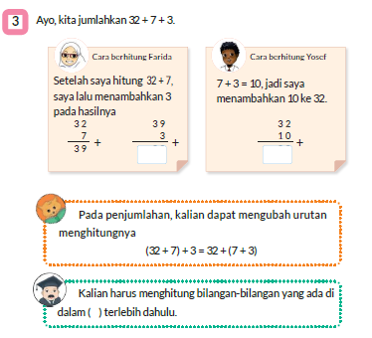
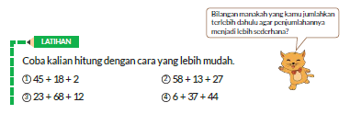
B. BAHAN BACAAN GURU & PESERTA DIDIK
Bahan Bacaan
Hubungan antara penjumlahan dan pengurangan.
Jika hasil penjumlahan dikurangi bilangan kedua,
maka hasilnya adalah bilangan pertama.
(Bilangan pertama) + (Bilangan kedua) = (Hasil)

(Hasil) - (Bilangan kedua) = (Bilangan pertama) 12+35=35 35−23=12
Dengan menggunakan hubungan antara penjumlahan dan pengurangan, kita dapat memeriksa apakah jawaban penjumlahan 12 + 23 = 35 benar dengan cara melakukan pengurangan 35-23.
(Diagram pita)
Ganti bilangan pada soal dengan panjang pita, dan tunjukkan hubungan di antara keduanya dalam diagram pita seperti yang ditunjukkan di bawah ini.

Cara ini memiliki kelebihan, di antaranya dapat memberikan visualisasi dari bilangan yang dijumlahkan dan hasilnya. Dengan visualisasi, peserta didik akan lebih mudah memahami.
Cara ini juga dapat digunakan untuk memeriksa jawaban penjumlahan.
C. GLOSARIUM
- Aturan Penjumlahan.
D. DAFTAR PUSTAKA
- Buku Panduan Guru Matematika untuk Sekolah Dasar Kelas II - Volume 1, Judul Asli: Mathematics for Elementary School - Teacher's Guide Book 2nd Grade Volume 1.
- https://sumber.belajar.kemdikbud.go.id/

MODUL AJAR KURIKULUM MERDEKA
MATEMATIKA VOLUME 1 FASE A SD KELAS 2

INFORMASI UMUM
A. IDENTITAS MODUL
Penyusun  Instansi  Tahun Penyusunan  Jenjang Sekolah  Mata Pelajaran  Fase / Kelas / Volume  Unit 4  Alokasi Waktu | :  :  :  :  :  :  :  : | .....................................  SD ...............................  Tahun 20 ….  SD  Matematika  A / II (Dua) / 1  Penjumlahan Bersusun  Pertemuan Ke-12 (2 x 35 Menit)
B. KOMPETENSI AWAL
Capaian Pembelajaran Fase (A)
Pada akhir fase A, peserta didik dapat menunjukkan pemahaman dan memiliki intuisi bilangan (number sense) pada bilangan cacah sampai 100, termasuk melakukan komposisi (menyusun) dan dekomposisi (mengurai) bilangan tersebut. Mereka dapat melakukan operasi penjumlahan dan pengurangan pada bilangan cacah sampai 20, dan dapat memahami pecahan setengah dan seperempat. Mereka dapat mengenali, meniru, dan melanjutkan pola-pola bukan bilangan. Mereka dapat membandingkan panjang, berat, dan durasi waktu, serta mengestimasi panjang menggunakan satuan tidak baku.
Peserta didik dapat mengenal berbagai bangun datar dan bangun ruang, serta dapat menyusun dan mengurai bangun datar. Mereka dapat menentukan posisi benda terhadap benda lain.
Peserta didik dapat mengurutkan, menyortir, mengelompokkan, membandingkan, dan menyajikan data menggunakan turus dan piktogram paling banyak 4 kategori.

Fase A Berdasarkan Elemen
Elemen | Capaian Pembelajaran
Analisa Data dan Peluang | Pada akhir fase A, peserta didik dapat mengurutkan, menyortir, mengelompokkan, membandingkan, dan menyajikan data dari banyak benda dengan menggunakan turus dan piktogram paling banyak 4 kategori.

C. PROFIL PELAJAR PANCASILA
- Beriman, bertaqwa kepada Tuhan Yang Maha Esa dan berakhlak mulia.
- Mandiri
- Bernalar kritis
- Bergotong royong
- Kreatif
D. SARANA DAN PRASARANA
- Sumber Belajar (Kementerian Pendidikan, Kebudayaan, Riset, Dan Teknologi Republik Indonesia, Matematika II Volume 1 untuk Sekolah Dasar Kelas II.
- Papan flipchart.
E. TARGET PESERTA DIDIK
- Peserta didik reguler/tipikal
F. JUMLAH PESERTA DIDIK
- Minimum 15 Peserta didik, Maksimum 25 Peserta didik
G. MODEL PEMBELAJARAN
- Tatap muka.
KOMPONEN INTI
A. TUJUAN KEGIATAN PEMBELAJARAN
Alur Tujuan Pembelajaran Unit :
- Memperdalam pemahaman siswa tentang penjumlahan dan cara menggunakannya.
- Menjumlahkan bilangan 2 angka dengan berdasarkan pengalaman menjumlahkan dua bilangan yang terdiri atas satu angka.
- Menjumlahkan 2 bilangan 3 angka dengan menggunakan penjumlahan bersusun.
- Menemukan sifat-sifat penjumlahan, menerapkannya
- pada proses penghitungan, dan memeriksa jawabannya.
- Mengaplikasikan sifat komutatif dan asosiatif penjumlahan. Boleh menggunakan tanda ( ) jika diperlukan.

Tujuan jam ke-12 :
4.12. Memperdalam pemahaman tentang materi yang telah dipelajari.
B. PEMAHAMAN BERMAKNA
- Meningkatkan kemampuan siswa memahami tentang materi yang telah dipelajari.
C. PERTANYAAN PEMANTIK
Apakah kamu ingat?
- Mengerjakan latihan menghitung pengurangan Ada berapa stroberi seluruhnya?
D. KEGIATAN PEMBELAJARAN
Kegiatan Pendahuluan
1. Guru menyapa dan mengucap salam peserta didik.
2. Peserta didik melakukan do’a sebelum belajar (salah seorang peserta didik untuk memimpin do’a)
3. Guru mengecek kehadiran peserta didik dan meminta peserta didik untuk mempersiapkan perlengkapan dan peralatan yang diperlukan.
4. Peserta didik menerima tentang kompetensi, ruang lingkup materi, tujuan, manfaat, langkah pembelajaran, metode penilaian yang akan dilaksanakan.
5. Peserta didik menyimak penjelaskan guru tentang pentingnya sikap mandiri yang akan dikembangkan dalam pembelajaran.

Kegiatan Inti
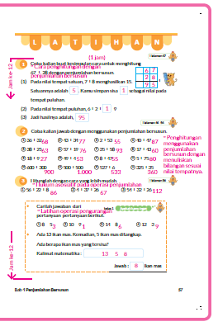
- Menyimpulkan cara menghitung (bilangan 2 angka) + (bilangan 2 angka) yang memiliki simpanan.
- Mampu menguasai penghitungan bentuk bersusun (bilangan 2 angka) + (bilangan 2 angka) dan (bilangan 3 angka) + (bilangan 3 angka).
- Mintalah siswa memperhatikan nilai tempat dan bilangan yang disimpan saat menghitung dengan penjumlahan bersusun.
- Nomor (8), (12), dan (16) menggunakan simpanan bilangan dan angka satuan pada hasil penjumlahannya adalah 0. Pastikan untuk mengecek hasil pekerjaan siswa pada saat berkeliling kelas memantau aktivitas dan jawaban peserta didik.
- Menghitung penjumlahan 3 bilangan dengan menggunakan hukum asosiatif.
- (1) Mintalah peserta didik memperhatikan bahwa dengan menjumlahkan 22 + 8 = 30 terlebih dahulu, maka penghitungan menjadi lebih mudah.
(2) Mintalah peserta didik memperhatikan bahwa dengan menjumlahkan 4 + 26 = 30 terlebih dahulu, maka penghitungan menjadi lebih mudah.
(3) Mintalah peserta didik memperhatikan bahwa dengan menjumlahkan 54 + 26 = 80 terlebih dahulu, maka penghitungan menjadi lebih mudah.

Apakah kamu ingat?
° Mengerjakan latihan menghitung pengurangan.

Kegiatan Penutup
1. Peserta didik membuat resume secara kreatif dengan bimbingan guru.
2. Peserta didik mengajukan pertanyaan-pertanyaan untuk menguatkan pemahaman terhadap materi.
3. Guru memberkan tugas membaca materi untuk pertemuan selanjutnya.
4. Guru menutup pembelajaran dengan mempersilakan peserta didik untuk berdoa dan mensyukuri segalah nikmat yang diberikan Tuhan YME ( jika pembelajaran di jam terakhir).
E. ASESMEN
a. Penilaian sikap.
Tabel 12.1 Penilaian sikap
No | NPD | Aspek yang dinilai |  |  |  |  |  |  |  |  | n | Ket
 |  | 1  Berdoa sebelum dan setelah pelajaran |  |  | 2  Bersyukur terhadap hasil kerja yang telah diperoleh |  |  | 2  Kesadaran bahwa ilmu yang diperoleh adalah pemberian Tuhan
 |  | 1 | 2 | 3 | 1 | 2 | 3 | 1 | 2 | 3
1. | Haidar
2. | Halwa
3. | Nusaybah
dst
Keterangan :
n adalah total penilaian (jumlah)
N adalah Nilain untuk masing-masing siswa
NPD adalah nama peserta didik

1. Indikator berdoa sebelum dan setelah pelajaran
Tabel 12.2 Indikator Berdoa
Skor | Keterangan
1 | Peserta didik tidak ikut berdoa
2 | Peserta didik ikut berdoa tetapi tidak bersungguh-sungguh
3 | Peserta didik ikut berdoa tetapi kurang bersungguh-sungguh
4 | Peserta didik ikut berdoa dengan bersungguh-sungguh
2. Indikator bersyukur terhadap hasil kerja yang telah diperoleh
Tabel 12.3 Indikator Bersyukur
Skor | Keterangan
1 | Peserta didik tidak mengucapkan rasa syukur
2 | Peserta didik mengucapkan rasa syukur tetapi tidak bersungguh-sungguh
3 | Peserta didik mengucapkan rasa syukur tetapi kurang bersungguh-sungguh
4 | Peserta didik mengucapkan rasa syukur dengan bersungguh-sungguh

3. Indikator kesadaran bahwa ilmu yang diperoleh adalah pemberian tuhan
Tabel 12.4 Indikator Kesadaran
Skor | Keterangan
1 | Peserta didik tidak menyadari bahwa ilmu yang diperoleh adalah pemberian Tuhan.
2 | Peserta didik menyadari bahwa ilmu yang diperoleh adalah pemberian Tuhan tetapi tidak bersungguh-sungguh
3 | Peserta didik menyadari bahwa ilmu yang diperoleh adalah pemberian Tuhan tetapi kurang bersungguh-sungguh
4 | Peserta didik menyadari bahwa ilmu yang diperoleh adalah pemberian Tuhan dengan bersungguh-sungguh

b. Penilaian Pengetahuan (kognitif)
1. Hitunglah dengan menggunakan penjumlahan bersusun.
1 46 + 32 [78] 64 + 21 [85] 42 + 30 [75]
2 47 + 14 [61] 59 + 16 [75] 27 + 24 [51]
3 12 + 28 [40] 24 + 26 [50] 24 + 46 [70]
4 65 + 9 [74] 23 + 8 [31] 49 + 9 [48]
5 8 + 18 [26] 6 + 48 [54] 9 + 61 [70]
6 200 + 400 [600] 314 + 8 [322] 645 + 15 [660]
2. Peserta didik kelas 2 di sekolah Sukamaju ada 45 laki-laki dan 38 perempuan. Ada berapa jumlah semua peserta didik?
[45 + 38=19. Jawab: 83 peserta didik]
3. Kinanti memetik 35 buah stroberi. Adik memetik 15 buah. Berapa buah stroberi yang mereka berdua petik?
[35 + 15 = 50 Jawab : 50 stoberi]
4. Dinar memetik 26 tangkai mawar putih, 17 tangkai mawar merah, dan 14 tangkai mawar biru. Ada berapa tangkai mawar yang dipetik Dinar seluruhnya?
[26 + 17 + 14 = 57 Jawab : 57 tangkai
F. REFLEKSI
Refleksi Guru:
Refleksi diri berupa pertanyaan pada diri sendiri.
1. Apakah pembelajaran sudah dapat melibatkan peserta didik dengan aktif?
2. Apakah metode yang digunakan mampu meningkatkan kemampuan peserta didik?
3. Apakah media yang digunakan dapat membantu peserta didik mencapai kemanmpuan?
4. Apa yang bisa dilakukan agar peserta didik dapat meningkatkan kemampuan berfikir kritis ?

Refleksi Peserta Didik :
Peserta didik diajak untuk memlakukan refleksi terkait seluruh proses belajaran yang sudah dialami.
1. Apa kesan kalian tentang materi ini?
2. Materi apa yang sudah kalian fahami?
3. Bagian mana yang belum kalian fahami?
4. Masihkan ada kesulitan dalam membaca ?
G. KEGIATAN PENGAYAAN DAN REMEDIAL
Pengayaan :
- Pengayaan diberikan untuk menambah wawasan peserta didik mengenai materi pembelajaran yang dapat diberikan kepada peserta didik yang telah tuntas mencapai Capaian Pembelajaran (CP).
- Pengayaan dapat ditagihkan atau tidak ditagihkan, sesuai kesepakatan dengan peserta didik.
- Berdasarkan hasil analisis penilaian, peserta didik yang sudah mencapai ketuntasan belajar diberi kegiatan pembelajaran pengayaan untuk perluasan atau perdalaman materi.

Remedial :
- Remedial dapat diberikan kepada peserta didik yang capaian pembelajaran belum tuntas.
- Guru memberi semangat kepada peserta didik yang belum tuntas.
- Guru akan memberikan tugas bagi peserta didik yang belum tuntas dalam bentuk pembelajaran ulang, bimbingan perorangan, belajar kelompok, pemanfaatan tutor sebaya bagi peserta didik yang belum mencapai ketuntasan belajar sesuai hasil analisis penilaian.
LAMPIRAN
A. LEMBAR KERJA PESERTA DIDIK
LEMBAR KERJA PESERTA DIDIK (LKPD)

Nama :
Kelas :
Petunjuk!
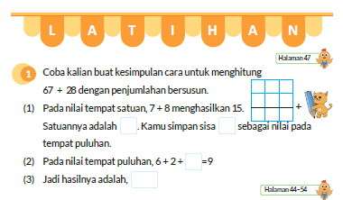
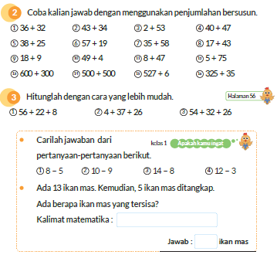
B. BAHAN BACAAN GURU & PESERTA DIDIK
- Buku Panduan Guru Matematika untuk Sekolah Dasar Kelas II - Volume 1, Judul Asli: Mathematics for Elementary School - Teacher's Guide Book 2nd Grade Volume 1.
- Belajar Bersama Temanmu Matematika untuk Sekolah Dasar Kelas II - Volume 1, Judul Asli: Study with Your Friends Mathematics for Elementary School 2nd Grade Volume 1.
C. GLOSARIUM
- Menjumlahkan Bilangan 2 Angka
- Menjumlahkan dengan Jawaban Bilangan 3 Angka
- Menjumlahkan Bilangan 3 Angka
- Aturan Penjumlahan
D. DAFTAR PUSTAKA
- Buku Panduan Guru Matematika untuk Sekolah Dasar Kelas II - Volume 1, Judul Asli: Mathematics for Elementary School - Teacher's Guide Book 2nd Grade Volume 1.
- https://sumber.belajar.kemdikbud.go.id/

MODUL AJAR KURIKULUM MERDEKA
MATEMATIKA VOLUME 1 FASE A SD KELAS 2

INFORMASI UMUM
A. IDENTITAS MODUL
Penyusun  Instansi  Tahun Penyusunan  Jenjang Sekolah  Mata Pelajaran  Fase / Kelas / Volume  Unit 4  Alokasi Waktu | :  :  :  :  :  :  :  : | .....................................  SD ...............................  Tahun 20 ….  SD  Matematika  A / II (Dua) / 1  Penjumlahan Bersusun  Pertemuan Ke-13 (1 Jam)
B. KOMPETENSI AWAL
Capaian Pembelajaran Fase (A)
Pada akhir fase A, peserta didik dapat menunjukkan pemahaman dan memiliki intuisi bilangan (number sense) pada bilangan cacah sampai 100, termasuk melakukan komposisi (menyusun) dan dekomposisi (mengurai) bilangan tersebut. Mereka dapat melakukan operasi penjumlahan dan pengurangan pada bilangan cacah sampai 20, dan dapat memahami pecahan setengah dan seperempat. Mereka dapat mengenali, meniru, dan melanjutkan pola-pola bukan bilangan. Mereka dapat membandingkan panjang, berat, dan durasi waktu, serta mengestimasi panjang menggunakan satuan tidak baku.
Peserta didik dapat mengenal berbagai bangun datar dan bangun ruang, serta dapat menyusun dan mengurai bangun datar. Mereka dapat menentukan posisi benda terhadap benda lain.
Peserta didik dapat mengurutkan, menyortir, mengelompokkan, membandingkan, dan menyajikan data menggunakan turus dan piktogram paling banyak 4 kategori.

Fase A Berdasarkan Elemen
Elemen | Capaian Pembelajaran
Analisa Data dan Peluang | Pada akhir fase A, peserta didik dapat mengurutkan, menyortir, mengelompokkan, membandingkan, dan menyajikan data dari banyak benda dengan menggunakan turus dan piktogram paling banyak 4 kategori.

C. PROFIL PELAJAR PANCASILA
- Beriman, bertaqwa kepada Tuhan Yang Maha Esa dan berakhlak mulia.
- Mandiri
- Bernalar kritis
- Bergotong royong
- Kreatif
D. SARANA DAN PRASARANA
- Sumber Belajar (Kementerian Pendidikan, Kebudayaan, Riset, Dan Teknologi Republik Indonesia, Matematika II Volume 1 untuk Sekolah Dasar Kelas II.
- Ilustrasi halaman 59 yang diperbesar.
E. TARGET PESERTA DIDIK
- Peserta didik reguler/tipikal
F. JUMLAH PESERTA DIDIK
- Minimum 15 Peserta didik, Maksimum 25 Peserta didik
G. MODEL PEMBELAJARAN
- Tatap muka.
KOMPONEN INTI
A. TUJUAN KEGIATAN PEMBELAJARAN
Alur Tujuan Pembelajaran Unit :
- Memperdalam pemahaman siswa tentang penjumlahan dan cara menggunakannya.
- Menjumlahkan bilangan 2 angka dengan berdasarkan pengalaman menjumlahkan dua bilangan yang terdiri atas satu angka.
- Menjumlahkan 2 bilangan 3 angka dengan menggunakan penjumlahan bersusun.
- Menemukan sifat-sifat penjumlahan, menerapkannya
- pada proses penghitungan, dan memeriksa jawabannya.
- Mengaplikasikan sifat komutatif dan asosiatif penjumlahan. Boleh menggunakan tanda ( ) jika diperlukan.

Tujuan jam ke-13 :
4.13.1 Memeriksa penguasaan materi yang telah dipelajari.
4.13.2 Memahami soal dan menerapkan materi yang sudah dipelajari sebelumnya.
B. PEMAHAMAN BERMAKNA
- Persoalan nomor 1 dan nomor 2 dikerjakan dalam waktu 1 jam. Diharapkan pembelajaran akan lebih efektif jika nomor 1 dijadikan sebagai pekerjaan rumah (PR) dan nomor 2 dijadikan sebagai materi pemecahan masalah di kelas.
C. PERTANYAAN PEMANTIK
- Di dalam kelas terdapat 35 peserta didik laki-laki dan 29 peserta didik perempuan. Berapakah semua peserta didik di dalam kelas?
- Yosef memiliki perangko 46 buah, kemudian membeli 14 buah perangko baru. Ada berapa semua perangko Yosef?
- Saya mempunyai 93 buah koleksi buku, kemudian kakak saya memberikan 58 buah buku koleksinya kepada saya. Berapa banyaknya buku koleksi saya sekarang?
D. KEGIATAN PEMBELAJARAN
Kegiatan Pendahuluan
1. Guru menyapa dan mengucap salam peserta didik.
2. Peserta didik melakukan do’a sebelum belajar (salah seorang peserta didik untuk memimpin do’a)
3. Guru mengecek kehadiran peserta didik dan meminta peserta didik untuk mempersiapkan perlengkapan dan peralatan yang diperlukan.
4. Peserta didik menerima tentang kompetensi, ruang lingkup materi, tujuan, manfaat, langkah pembelajaran, metode penilaian yang akan dilaksanakan.
5. Peserta didik menyimak penjelaskan guru tentang pentingnya sikap mandiri yang akan dikembangkan dalam pembelajaran.

Kegiatan Inti

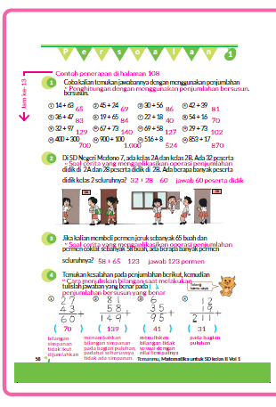
- Mampu menyelesaikan penjumlahan dengan penjumlahan bersusun.
- Mintalah peserta didik memperhatikan nilai tempat saat menyusun bilangan yang akan dijumlahkan. Selain itu sampaikan juga, jangan sampai melupakan bilangan yang disimpan saat menjumlahkan bilangan.
- Pada nomor 12, perlu diperhatikan bahwa penjumlahan satuan adalah 9 + 3 = 12, simpan 1 ke tempat puluhan, sehingga penjumlahan puluhannya menjadi 2 + 7+ 1 = 10 karena puluhan mencapai 10, simpan 1 ke tempat ratusan.
- Saat menjumlahkan bilangan 3 angka, sampaikan kepada siswa untuk selalu berhati-hati dan tidak perlu terburu-buru menghitung.
Selesaikan soal cerita yang menerapkan penjumlahan.
- Mintalah peserta didik memikirkan situasi soal, merumuskan kalimat matematikanya, dan menemukan jawabannya.
- Memahami metode penjumlahan bersusun.
- Mintalah peserta didik membedakan kesalahan pada penjumlahan bersusun yang disebabkan karena menempatkan bilangan tidak sesuai dengan nilai tempatnya dan karena salah menghitung.
(1) adalah lupa menyimpan.
(2) adalah menambahkan 1 bilangan simpanan di bagian puluhan, padahal seharusnya tidak ada bilangan simpanan.
(3) adalah menulis angka 6 di nilai tempat yang salah, sehingga menyebabkan salah penghitungan. Seharusnya 6 ditempatkan di tempat satuan.
(4) adalah salah menulis angka 1 yang disimpan, sehingga hasil penghitungan puluhan malah ditulis di tempat ratusan.


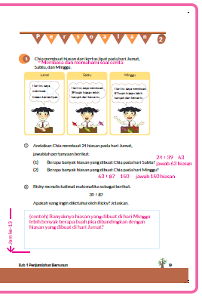

- Pasanglah ilustrasi gambar beserta soal yang diperbesar di papan flipchart. Minta peserta didik menggarisbawahi hal-hal yang penting.
- Menggambar diagram pita sesuai dengan penghitungan yang termuat pada soal.

- Menemukan jawaban (1) dengan menuliskan 24 pada gambar hari Jumat.
- Menemukan jawaban (2) berdasarkan jawaban (1).

- Mintalah siswa untuk memeriksa tentang 39 dan 87 dengan menggunakan informasi yang terdapat pada ilustrasi dan soal.
- Mintalah siswa menuliskan apa yang ditunjukkan oleh 39 + 87 dalam buku catatan dan membuat ilustrasinya dengan menggunakan diagram pita.

Kegiatan Penutup
1. Peserta didik membuat resume secara kreatif dengan bimbingan guru.
2. Peserta didik mengajukan pertanyaan-pertanyaan untuk menguatkan pemahaman terhadap materi.
3. Guru memberkan tugas membaca materi untuk pertemuan selanjutnya.
4. Guru menutup pembelajaran dengan mempersilakan peserta didik untuk berdoa dan mensyukuri segalah nikmat yang diberikan Tuhan YME ( jika pembelajaran di jam terakhir).

E. ASESMEN
a. Penilaian sikap.
Tabel 13.1 Penilaian sikap
No | NPD | Aspek yang dinilai |  |  |  |  |  |  |  |  | n | Ket
 |  | 1  Berdoa sebelum dan setelah pelajaran |  |  | 2  Bersyukur terhadap hasil kerja yang telah diperoleh |  |  | 2  Kesadaran bahwa ilmu yang diperoleh adalah pemberian Tuhan
 |  | 1 | 2 | 3 | 1 | 2 | 3 | 1 | 2 | 3
1. | Haidar
2. | Halwa
3. | Nusaybah
dst
Keterangan :
n adalah total penilaian (jumlah)
N adalah Nilain untuk masing-masing siswa
NPD adalah nama peserta didik

1. Indikator berdoa sebelum dan setelah pelajaran
Tabel 13.2 Indikator Berdoa
Skor | Keterangan
1 | Peserta didik tidak ikut berdoa
2 | Peserta didik ikut berdoa tetapi tidak bersungguh-sungguh
3 | Peserta didik ikut berdoa tetapi kurang bersungguh-sungguh
4 | Peserta didik ikut berdoa dengan bersungguh-sungguh
2. Indikator bersyukur terhadap hasil kerja yang telah diperoleh
Tabel 13.3 Indikator Bersyukur
Skor | Keterangan
1 | Peserta didik tidak mengucapkan rasa syukur
2 | Peserta didik mengucapkan rasa syukur tetapi tidak bersungguh-sungguh
3 | Peserta didik mengucapkan rasa syukur tetapi kurang bersungguh-sungguh
4 | Peserta didik mengucapkan rasa syukur dengan bersungguh-sungguh

3. Indikator kesadaran bahwa ilmu yang diperoleh adalah pemberian tuhan
Tabel 13.4 Indikator Kesadaran
Skor | Keterangan
1 | Peserta didik tidak menyadari bahwa ilmu yang diperoleh adalah pemberian Tuhan.
2 | Peserta didik menyadari bahwa ilmu yang diperoleh adalah pemberian Tuhan tetapi tidak bersungguh-sungguh
3 | Peserta didik menyadari bahwa ilmu yang diperoleh adalah pemberian Tuhan tetapi kurang bersungguh-sungguh
4 | Peserta didik menyadari bahwa ilmu yang diperoleh adalah pemberian Tuhan dengan bersungguh-sungguh

b. Penilaian Pengetahuan (kognitif)
1. Di dalam kelas terdapat 35 peserta didik laki-laki dan 29 peserta didik perempuan. Berapakah semua peserta didik di dalam kelas?
[35 + 29 = 64. Jawab: 64 peserta didik]
2. Yosef memiliki perangko 46 buah, kemudian membeli 14 buah perangko baru. Ada berapa semua perangko Yosef?
[46 + 14 = 60. Jawab: 60 perangko]
3. Saya mempunyai 93 buah koleksi buku, kemudian kakak saya memberikan 58 buah buku koleksinya kepada saya. Berapa banyaknya buku koleksi saya sekarang?
[93 + 58 = 151. Jawab: 151 buku]
4. Kemarin Chia memetik 115 buah jambu. Hari ini ia memetik 80 buah jambu. Berapakah jumlah jambu yang dipetik Chia dalam dua hari ini?
[115 + 80 = 195. Jawab: 195 buah]
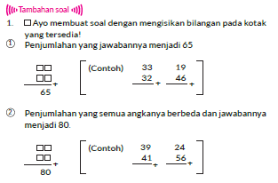
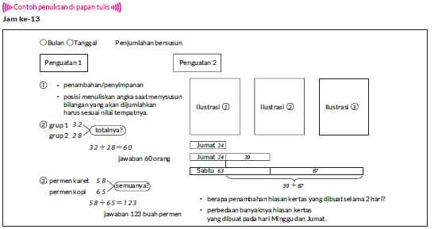
F. REFLEKSI
Refleksi Guru:
Refleksi diri berupa pertanyaan pada diri sendiri.
1. Apakah pembelajaran sudah dapat melibatkan peserta didik dengan aktif?
2. Apakah metode yang digunakan mampu meningkatkan kemampuan peserta didik?
3. Apakah media yang digunakan dapat membantu peserta didik mencapai kemanmpuan?
4. Apa yang bisa dilakukan agar peserta didik dapat meningkatkan kemampuan berfikir kritis ?

Refleksi Peserta Didik :
Peserta didik diajak untuk memlakukan refleksi terkait seluruh proses belajaran yang sudah dialami.
1. Apa kesan kalian tentang materi ini?
2. Materi apa yang sudah kalian fahami?
3. Bagian mana yang belum kalian fahami?
4. Masihkan ada kesulitan dalam membaca ?
G. KEGIATAN PENGAYAAN DAN REMEDIAL
Pengayaan :
- Pengayaan diberikan untuk menambah wawasan peserta didik mengenai materi pembelajaran yang dapat diberikan kepada peserta didik yang telah tuntas mencapai Capaian Pembelajaran (CP).
- Pengayaan dapat ditagihkan atau tidak ditagihkan, sesuai kesepakatan dengan peserta didik.
- Berdasarkan hasil analisis penilaian, peserta didik yang sudah mencapai ketuntasan belajar diberi kegiatan pembelajaran pengayaan untuk perluasan atau perdalaman materi.

Remedial :
- Remedial dapat diberikan kepada peserta didik yang capaian pembelajaran belum tuntas.
- Guru memberi semangat kepada peserta didik yang belum tuntas.
- Guru akan memberikan tugas bagi peserta didik yang belum tuntas dalam bentuk pembelajaran ulang, bimbingan perorangan, belajar kelompok, pemanfaatan tutor sebaya bagi peserta didik yang belum mencapai ketuntasan belajar sesuai hasil analisis penilaian.
LAMPIRAN
A. LEMBAR KERJA PESERTA DIDIK
LEMBAR KERJA PESERTA DIDIK (LKPD)

Nama :
Kelas :
Petunjuk!
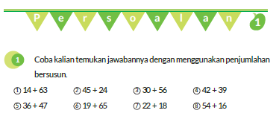
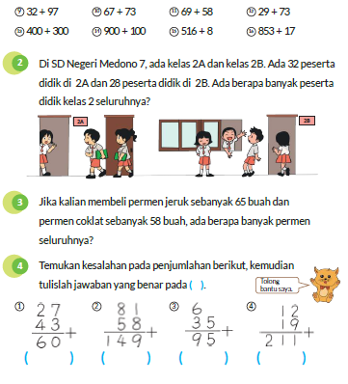

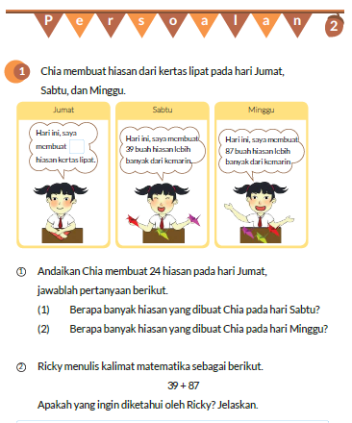

B. BAHAN BACAAN GURU & PESERTA DIDIK
- Buku Panduan Guru Matematika untuk Sekolah Dasar Kelas II - Volume 1, Judul Asli: Mathematics for Elementary School - Teacher's Guide Book 2nd Grade Volume 1.
- Belajar Bersama Temanmu Matematika untuk Sekolah Dasar Kelas II - Volume 1, Judul Asli: Study with Your Friends Mathematics for Elementary School 2nd Grade Volume 1.
C. GLOSARIUM
- Menjumlahkan Bilangan 2 Angka
- Menjumlahkan dengan Jawaban Bilangan 3 Angka
- Menjumlahkan Bilangan 3 Angka
- Aturan Penjumlahan
D. DAFTAR PUSTAKA
- Buku Panduan Guru Matematika untuk Sekolah Dasar Kelas II - Volume 1, Judul Asli: Mathematics for Elementary School - Teacher's Guide Book 2nd Grade Volume 1.
- https://sumber.belajar.kemdikbud.go.id/

